INFORME DE FISCALIZACIÓN AMBIENTAL

INSPECCIÓN AMBIENTAL

ALIFRUT SAN FERNANDO

DFZ-2017-566-VI-RCA-IA

 | Nombre | Firma
Aprobado | Santiago Pinedo I.
Revisado | Karina Olivares M.
Elaborado | Eduardo Ávila A.

Tabla de Contenidos

1. RESUMEN. 3
2. IDENTIFICACIÓN DEL PROYECTO, INSTALACIÓN, ACTIVIDAD O FUENTE FISCALIZADA 4
2.1. Antecedentes Generales 4
2.2. Ubicación y Layout 5
3. INSTRUMENTOS DE GESTIÓN AMBIENTAL QUE REGULAN LA ACTIVIDAD FISCALIZADA. 7
4. ANTECEDENTES DE LA ACTIVIDAD DE FISCALIZACIÓN. 8
4.1. Motivo de la Actividad de Fiscalización. 8
4.2. Materias Específicas Objeto de la Fiscalización Ambiental. 8
4.3. Aspectos relativos a la ejecución de la Inspección Ambiental. 8
4.3.1. Primer día de inspección. 8
4.3.2. Segundo día de inspección. 8
4.3.3. Esquema de recorrido. 9
4.3.4. Detalle del Recorrido de la Inspección. 10
5. HECHOS CONSTATADOS. 11
5.1. Manejo de RILes. 11
5.2. Caudal y calidad del efluente. 21
5.3. Plan de contingencia. 33
5.4. Manejo de residuos vegetales. 35
6. CONCLUSIONES. 43
7. DOCUMENTACIÓN SOLICITADA Y ENTREGADA. 51
8. ANEXOS. 52

RESUMEN.

El presente informe da cuenta de los resultados de las actividades de fiscalización ambiental realizadas por la Superintendencia del Medio Ambiente (SMA), a la Unidad Fiscalizable “ALIFRUT San Fernando”. Las actividades de inspección fueron desarrolladas durante los días 23 y 31 de marzo de 2017.

El proyecto corresponde a la ampliación de un antiguo proyecto que involucró la construcción y puesta en funcionamiento de una planta de tratamiento de residuos industriales líquidos (RILes), que se construyó en la agroindustria procesadora de Alimentos y Frutos (ALIFRUT S.A.), existente en la Comuna de San Fernando.
Las nuevas instalaciones son un complemento del sistema de tratamiento original con que contaba la industria y el objetivo fue regularizar y mejorar su situación sanitario-ambiental.
Los RILes de la industria están constituidos principalmente por aguas de lavado de hortalizas, lavados de piso y aguas de enfriamiento, y deshielo de los túneles de congelado.
El caudal descargado a la planta de tratamiento varía de acuerdo a los productos procesados, llegando a un caudal máximo que corresponde a 100 m³/hora. De acuerdo a la caracterización, la carga máxima de DBO₅ es de 2.200 mg/L y los sólidos suspendidos alcanzan a 1.300 mg/L.
Todos los residuos líquidos ingresan a la planta de tratamiento y siguen el siguiente proceso: cribado, ecualización, filtración, etapa biológica, separación de la fase líquido-sólido, acondicionamiento de lodos y secado, filtración y cloración, y medición y descarga del efluente.

Las materias relevantes objeto de la fiscalización incluyeron: Manejo de RILes, Caudal y calidad del efluente, Plan de contingencia y Manejo de residuos sólidos.

Entre los hechos constatados que representaron hallazgos se encuentran: 1) Se constató que la piscina del sistema de tratamiento de aguas residuales no estaba cubierta en su parte superior. 2) La Unidad Fiscalizable se ubica aproximadamente a 600 m. (en línea recta) de la Villa Jardines del Sur, situación que ocurrió con posterioridad a la obtención de la Resolución de Calificación Ambiental (RCA). 3) Se superó la descarga máxima de caudal de 2.000 m³, en 5 días, entre los meses de enero y marzo de 2017. Además, en 7 días del periodo anteriormente mencionado, se superó el caudal máximo de 100 m³/hora. 4) Según registro de carga orgánica (Kg DBO₅/día) y carga de sólidos suspendidos totales (Kg SST/día), que ingresa a la planta de tratamiento de RILes, en todos los días de los meses entre enero y marzo de 2017, la DBO₅ fue superada respecto a lo comprometido en la RCA. 5) Según los resultados obtenidos en tres monitoreos de RILes realizados en febrero y marzo de 2017, se superó la DBO₅, respecto al D.S. N° 90/2000 y respecto a la R.E. N° 3447/2006, la cual aprobó el programa de monitoreo del efluente generado por la Unidad Fiscalizable. 6) Según los resultados obtenidos en muestreo de RILes en una tubería de descarga, se superaron los siguientes parámetros del D.S. N° 90/2000: Temperatura, Aceites y grasas, DBO₅, Sólidos Suspendidos Totales, Coliformes fecales, Nitrógeno Total Kjeldahl y Fósforo. Los mismos parámetros anteriores fueron superados respecto a la R.E. N° 3447/2006. Respecto a la NCh 1.333/1998 se superaron los parámetros Coliformes fecales y Sulfatos. Por otro lado, en base a los reportes de autocontrol enviados por el Titular, durante los meses de enero a marzo de 2017, ha presentado superación de los parámetros DBO₅ y Coliformes Fecales, y 7) Se constató la existencia y operación de una tubería de descarga de aguas residuales “no autorizada” en la RCA, la cual vertía aguas residuales tratadas hacia un canal de regadío, el cual dirigía las aguas a un predio agrícola para riego. Ésta nueva situación para uso del RIL no ha sido evaluada, ni tampoco sometida a proceso de consulta de Pertinencia en el Servicio de Evaluación Ambiental (SEA), por lo tanto, no se ha estimado su efecto en las especies a regar, en el suelo, ni en las aguas subterráneas que puedan haber en el sector de riego.

IDENTIFICACIÓN DEL PROYECTO, INSTALACIÓN, ACTIVIDAD O FUENTE FISCALIZADA

Antecedentes Generales

Identificación de la actividad, instalación, proyecto o fuente fiscalizada: ALIFRUT San Fernando.
Región: Del Libertador General Bernardo O´Higgins. | Ubicación específica de la actividad, proyecto o fuente fiscalizada: Camino a Santa Cruz s/n, Km 3 Ruta B-2, San Fernando.
Provincia: Colchagua.
Comuna: San Fernando.
Titular de la actividad, instalación, proyecto o fuente fiscalizada: Alimentos y Frutos S.A. | RUT o RUN: 96.557.910-9
Domicilio titular: Calle Camino Lo Echevers N°250, Quilicura, Santiago, Región Metropolitana. | Correo electrónico: rcarrasco@minutoverde.cl
 | Teléfono: 23678000
Identificación del representante legal: Gonzalo Bachelet Artigues. | RUT o RUN: 7.992.095-9
Domicilio representante legal: Calle Camino Lo Echevers N°250, Quilicura, Santiago, Región Metropolitana. | Correo electrónico: gbachelet@minutoverde.cl
 | Teléfono: 23678000
Fase de la actividad, proyecto o fuente fiscalizada: Operación.

Ubicación y Layout

Figura 1. Mapa de ubicación local (Fuente: Google Earth, 2017).

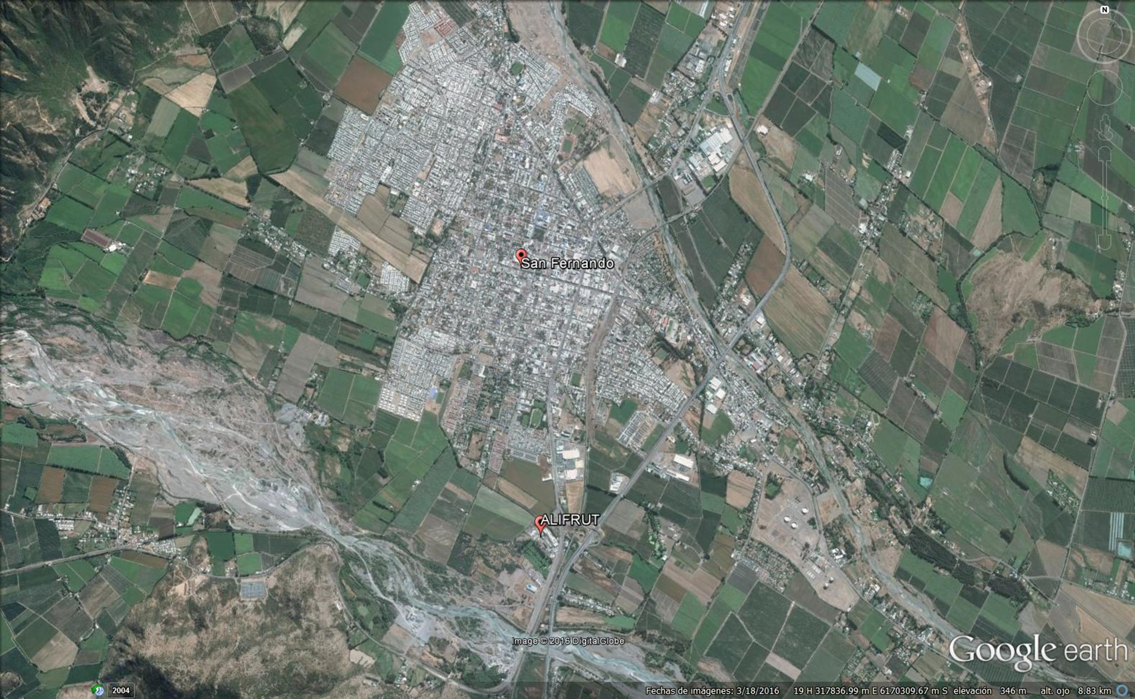
Coordenadas UTM de referencia
Datum: WGS 84 | Huso: 19 | UTM N: 6.168.685 | UTM E: 317.667
Ruta de acceso: Desde el centro de la Ciudad de San Fernando, en dirección Sur, se recorre la Avenida Bernardo O´Higgins. Al finalizar la mencionada avenida, comienza inmediatamente la Calle Marcelino Champagnat, la cual se recorre en dirección Sur hasta llegar al Km 3 del Camino San Fernando a Santa Cruz; en la esquina con la prolongación de la Calle Chacabuco, Hijuela B-1, Altura del Km 140 de la Panamericana Sur.

Figura 2. Layout del proyecto (Fuente: Google Earth, 2017).

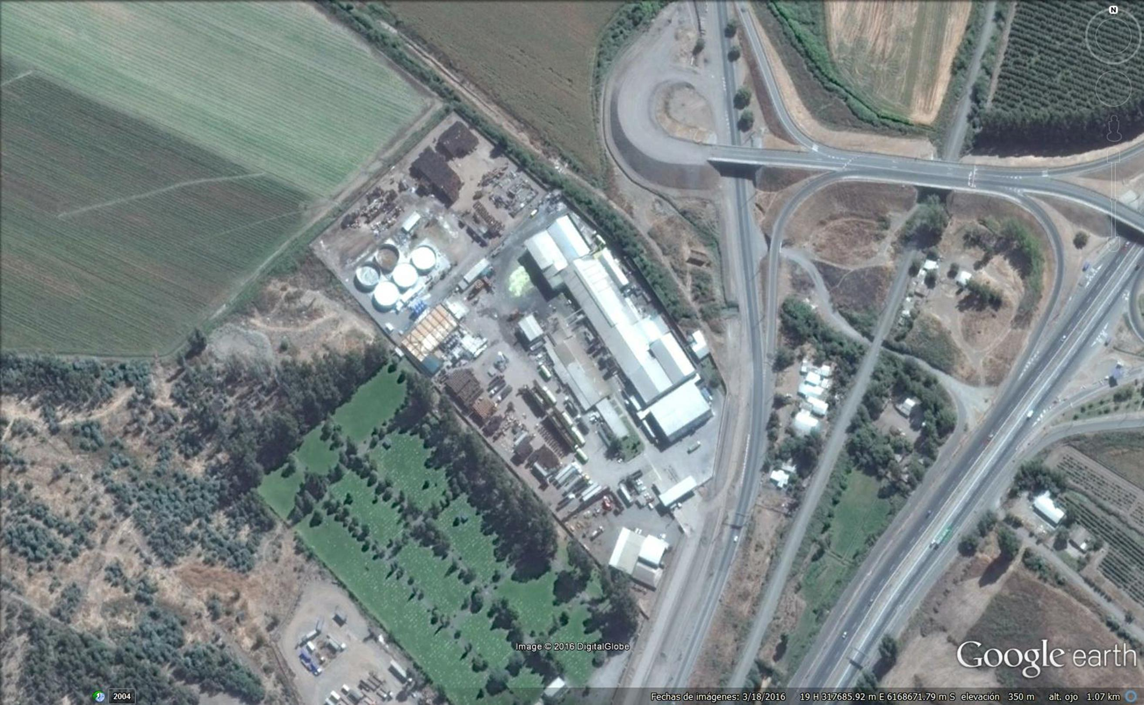
Sistema de tratamiento de aguas residuales
Galpones

INSTRUMENTOS DE GESTIÓN AMBIENTAL QUE REGULAN LA ACTIVIDAD FISCALIZADA.

Identificación de Instrumentos de Gestión Ambiental que regulan la actividad, proyecto o fuente fiscalizada.
N° | Tipo de instrumento | N°/  Descripción | Fecha | Comisión / Institución | Nombre de la actividad, proyecto o fuente regulada | Comentarios | Instrumento fiscalizado
1 | RCA | 157 | 11-07-2006 | Comisión Regional del Medio Ambiente,  Región de O´Higgins. | Planta de Tratamiento de Residuos Industriales Líquidos, ALIFRUT San Fernando. | Consulta de Pertinencia según R.E. N° 217/2015 del Servicio de Evaluación Ambiental, Región de O´Higgins. Se indicó que el Proyecto “Modificación a planta de tratamiento de residuos industriales líquidos, ALIFRUT San Fernando”, requiere ingresar obligatoriamente al SEIA en forma previa a su ejecución.  Según lo instruido en la R.E. SMA N° 1.518/2013, la consulta de Pertinencia no ha sido declarada. | SÍ
2 | Norma de Emisión | 90 | 07-03-2001 | Ministerio Secretaría General de la Presidencia. | Establece Norma de Emisión para la Regulación de Contaminantes Asociados a las Descargas de Residuos Líquidos a Aguas Marinas y Continentales Superficiales. | - | SÍ

ANTECEDENTES DE LA ACTIVIDAD DE FISCALIZACIÓN.

Motivo de la Actividad de Fiscalización.

Motivo:  Programada.  Denuncia | Descripción del motivo:  Según Resolución Exenta SMA N° 1210/2016 que fija Programa y Subprogramas de Fiscalización Ambiental de Resoluciones de Calificación Ambiental para el año 2017.  Adicionalmente, la actividad se generó por Oficio, en relación a las Denuncias ID: 7-VI-2017, 8-VI-2017, 13-VI-2017 y 14-VI-2017.

Materias Específicas Objeto de la Fiscalización Ambiental.

- Manejo de RILes.
- Caudal y calidad del efluente.
- Plan de contingencia.
- Manejo de residuos sólidos.

Aspectos relativos a la ejecución de la Inspección Ambiental.

Primer día de inspección.

Fecha de realización: 23-03-2017 | Hora de inicio: 12:40 |  | Hora de finalización: 16:20
Fiscalizador encargado de la actividad: Eduardo Ávila Acevedo. |  |  | Órgano: SMA.
Existió oposición al ingreso: NO. |  | Existió auxilio de fuerza pública: NO.
Existió colaboración por parte de los fiscalizados: SÍ. |  | Existió trato respetuoso y deferente: SÍ.
Entrega de antecedentes solicitados: - |  | Entrega de acta: SÍ, Anexo 1.
Observaciones: Se realizó registros fotográficos y se tomaron coordenadas UTM (WGS 84), en los puntos inspeccionados.

Segundo día de inspección.

Fecha de realización: 31-03-2017 | Hora de inicio: 12:00 |  | Hora de finalización: 17:40
Fiscalizador encargado de la actividad: Eduardo Ávila Acevedo. |  |  | Órgano: SMA.
Existió oposición al ingreso: NO. |  | Existió auxilio de fuerza pública: NO.
Existió colaboración por parte de los fiscalizados: SÍ. |  | Existió trato respetuoso y deferente: SÍ.
Entrega de antecedentes solicitados: SÍ. |  | Entrega de acta: SÍ, Anexo 1.
Observaciones: Se realizó registros fotográficos y se tomaron coordenadas UTM (WGS 84), en los puntos inspeccionados.

Esquema de recorrido.

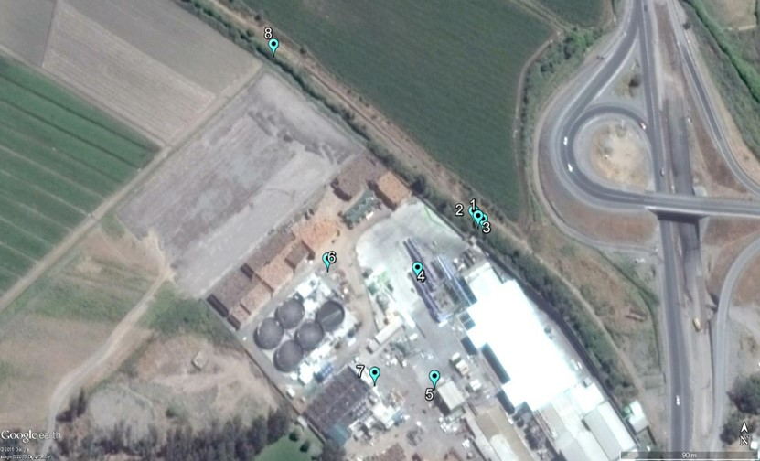

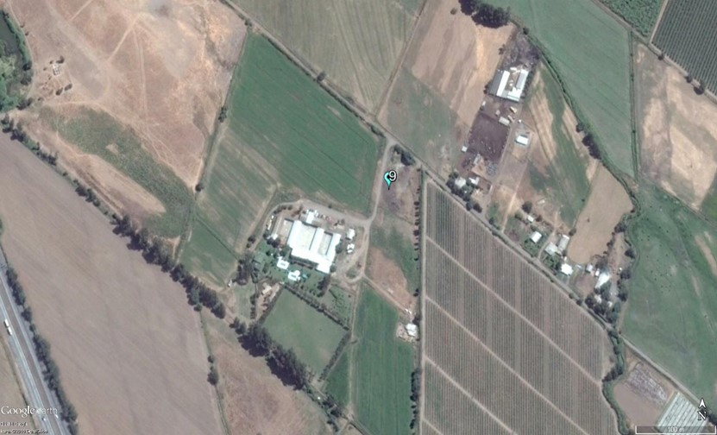
Nota: Estaciones 1 a la 7, se inspeccionaron el día 23 de marzo de 2017. Estaciones 8 y 9 se inspeccionaron el día 31 de marzo de 2017.

Detalle del Recorrido de la Inspección.

N° de estación | Nombre del sector | Descripción estación
1 | Punto de descarga del efluente. | Sector de descarga del efluente del sistema de tratamiento.
2 | Tubería de descarga hacia canal de riego. | Tubería de descarga de aguas residuales provenientes desde el sistema de tratamiento y que descarga a un canal de riego.
3 | Punto de medición de la descarga del efluente. | Sector donde se miden los caudales generados en el sistema de tratamiento de aguas residuales.
4 | Cámara separadora de sólidos mayores. | Cámara donde se separan los sólidos de mayor envergadura.
5 | Loza de desagüe de camiones. | Sector en donde en forma previa del retiro de los camiones de la planta, se desaguan los posibles restos de líquidos que quedan en la carrocería de camiones.
6 | Sector de separación de sólidos. | Sector de separación de sólidos menores.
7 | Sistema de tratamiento de aguas residuales. | Sector de tratamiento de las aguas residuales generadas por la planta.
8 | Canal interno de riego. | Canal de riego que atraviesa el límite Norte y Oeste de la planta.
9 | Destino final de residuos vegetales. | Sector de depósito de residuos vegetales generados en la planta; sector denominado Fundo El Medio.

HECHOS CONSTATADOS.

Manejo de RILes.

Número de hecho constatado: 1. | Estación N°: 4, 5, 6 y 7.
Documentación solicitada y entregada:
- Estimación de RILes generados (m³/día) por tipo de proceso, por mes, para el año 2017, indicando además, tipo de producto involucrado y cantidad procesada.
- Entregar antecedentes del próximo encarpado y biofiltros en el sistema de tratamiento de aguas residuales.
- Presentar posibles estudios de olores realizados y estrategias de mejora.
- Copia de posibles Pertinencias asociadas a la RCA N° 157/2006.
- Registro del retiro de lodos, empresas involucradas y destino final (últimos 6 meses).

Exigencias:

RCA N° 157/2006; Considerando 3.1.
Es la ampliación de un proyecto antiguo que corresponde a la construcción y puesta en funcionamiento de una planta de tratamiento de residuos industriales líquidos (RILES) que se construirá en la agroindustria procesadora de alimentos y frutos de ALIFRUT S.A., existente en San Fernando; las nuevas instalaciones serán complemento del sistema de tratamiento original con que contaba la industria y el objetivo es regularizar y mejorar su situación sanitario ambiental.

RCA N° 157/2006; Considerando 3.1.2.
[…]
Cribado
El efluente que ingresa a la planta de tratamiento debe estar libre de sólidos gruesos, por lo que se contará con una criba mecánica para eliminarlos, este sistema permitirá retener los sólidos de hasta 5 mm de diámetro. El agua con sólidos suspendidos menores a este diámetro pasarán a la etapa siguiente.

Etapa de ecualización
En esta etapa se contará con un estanque que tiene un volumen de 38 m³, el cual permite homogenizar el efluente y regular los peak hidráulicos, este volumen permite un tiempo de residencia mínimo aproximado de 27 minutos.

Etapa de filtración
La etapa de filtración estará constituida por 6 filtros de malla parabólica auto limpiante, con paso libre de 1 mm, los cuales funcionan en paralelo. Esta etapa tiene como objetivo retener los sólidos suspendidos que quedan en el RIL. Luego las aguas residuales son bombeadas a la siguiente etapa.
Los sólidos recolectados tanto en la etapa de cribado como en la etapa de filtración serán recuperados y vendidos como alimento para animales.

Etapa Biológica
El tratamiento biológico está compuesto por una piscina aireada de 4.000 m³ con un sistema de lodos activados. La aireación se lleva a cabo a través de difusores ubicados en el fondo del estanque, los que proporcionan burbujas finas. Esto, junto a los equipos sopladores, ayuda a la agitación y a la homogeneización del efluente, además de la transferencia de oxigeno necesario para el crecimiento de la flora bacteriana que realizará el proceso de digestión de la materia orgánica. El agua dentro de la piscina logra una concentración de lodo activo de 3.000 ppm, gracias a la recirculación de los lodos desde la etapa posterior, el lodo sobrante se envía al estanque de lodos. El sistema permitirá trabajar con tiempos de residencia de 2 días, y la concentración de la DBO₅ a obtener al final de esta etapa es de 30 mg/L.

Etapa de separación de la fase liquido-sólido
En esta etapa el RIL es bombeado a una batería de 6 equipos separadores del tipo Soliquator. El RIL entra en forma tangencial a los equipos, que separan el líquido del sólido al imprimirle un movimiento rotacional ascendente lento, de forma que los sólidos caen y el fluido avanza hacia arriba. Para hacer más eficiente esta separación, se le inyectará floculante del tipo polímero a la entrada de esta etapa.
El agua tratada se envía a la etapa siguiente sólo si alcanza la turbidez necesaria, de lo contrario se devuelve al estanque de lodos activados. El líquido sobrenadante se envía a la siguiente etapa de clarificación a través de filtros de arena para la eliminación del resto de los sólidos suspendidos, parte de los lodos son recirculados convenientemente a la etapa biológica, y la parte restante es enviada al estanque de lodos para su acondicionamiento y secado.

Etapa de acondicionamiento de lodos y secado
El lodo resultante será almacenado en un estanque de 168 m³, al cual se le adicionará cal para el espesamiento y baja de pH, Este lodo acondicionado, es enviado para su secado a un equipo con un tornillo sinfín, que por fuerza centrífuga separa el líquido de los lodos, aumentando el contenido de sólidos desde un 2% hasta un 25%. El líquido retorna a la piscina de aireación (piscina de lodos activados), y los lodos se dispondrán en camiones para ser llevados a un sitio autorizado.

Etapa de filtración y cloración
En esta etapa, el líquido sobrenadante de los Soliquator es enviado a los estanques de filtrado. Este proceso se efectúa a través de capas de arena, con esto es posible remover el remanente de sólidos suspendidos presentes en la etapa anterior. El líquido será bombeado hasta la cámara de medición de caudal y descarga; antes de eso el líquido es clorado en línea, buscando eliminar cualquier microorganismo patógeno presente en el agua residual, mediante adición en línea de hipoclorito de sodio.

RCA N° 157/2006; Considerando 3.1.3.
[…]
Estanque de ecualización
Un estanque de hormigón que alcanza los 38 m³, está enterrado y tiene una base de 4,3 x 2,2 m.

Bomba de alimentación aireador
Bomba GRESCO, Modelo XT6, de 25 Kw de potencia, ubicada a un costado del estanque ecualizador sur. Alimenta el RIL a la planta de aireación y ese es el nexo entre el antiguo tratamiento y las nuevas instalaciones.

Piscina de aireación (lodos activados)
Piscina de hormigón de 20 x 40 m. de base y 5 m. de altura (4.000 m³). La piscina irá a nivel de terreno, sólo 50 cm estarán enterrados.

Sopladores y difusores
Los sopladores son 3 y se localizan en la parte norte de la piscina, sobre una losa de hormigón de 4 x 8 m de base y 0,3 m de altura. Cada equipo tiene una potencia de 90 Kw. Los difusores por su parte son 40 en total, distribuidos en tres secciones en el fondo de la piscina.

Bombas de alimentación Soliquator
Son dos bombas GRESCO, modelo XT4, que sacan el RIL de la piscina de aireación y lo llevan a los Soliquator. La potencia de las bombas es de 22,37 kw.

Batería de equipos separadores
Estos son los equipos llamados Soliquator y son 6 en total. Corresponden a estanques cilíndricos, cada uno con un diámetro de 2,2 m. Trabajan a 3 bar.

Estanque de acondicionamiento de lodos
Es un estanque rectangular de 7 x 8 m de base y 3 m de altura (168 m³), enterrado y ejecutado en hormigón armado.

Bombas de lodo a centrífuga
Serán dos bombas funcionando alternadamente. Son equipos rotativos con desplazamiento positivo, de marca NetZsch, Modelo Nemo con capacidad de 7 ton/hora. Sus ductos de succión y descarga serán de 3”.

Centrífuga
Equipo Westfalia, que consiste en un cilindro con un tornillo sinfín. El equipo se ubicará sobre una losa de hormigón de 6,5 m x 5 m de base y a una altura de 4,25 metros. Tendrá una potencia de 22 kw.

Estanques de filtrado
Corresponden a los filtros de arena y son 5 estanques cilíndricos de 1,54 m de diámetro y 2,7 m de alto que se ubicarán sobre una losa de hormigón de 21 x 9 m de base x 1,5 m de altura. Dentro de la misma losa y en forma paralela a los filtros se encuentran los Soliquator.

RCA N° 157/2006; Considerando 4.3.
[…] los lodos serán transportados y eliminados en lugar autorizado.

RCA N° 157/2006; Considerando 4.5.
[…] El instrumento de planificación vigente en la actualidad corresponde al Plan Regulador Comunal de San Fernando, que indica para el sector de emplazamiento de esta industria Zona ZU-6, donde se permite entre otros, uso de Industria Inofensiva (a lo que corresponde esta agroindustria) y de Bodega.

RCA N° 157/2006; Considerando 5.
[…] permisos ambientales sectoriales contemplados en los artículos 90 de los artículos 68 al 106 del D.S. N°95/01 del Ministerio Secretaría General de la Presidencia, Reglamento del Sistema de Evaluación de Impacto Ambiental […]
Artículo 90: Permiso para la construcción, modificación y ampliación de cualquier obra pública o particular destinada a la evacuación, tratamiento o disposición final de aguas servidas.

b) Cuantificación del caudal a tratar, evacuar o disponer.
El caudal descargado a la planta de tratamiento varía de acuerdo a los productos procesados, llegando a un caudal máximo que corresponde a 100 m³/hora y en período peak de producción, será de 2.000 m³/día.

d) Evacuación y disposición final de los residuos industriales considerando, entre otros, los olores.
[…] Lodos: de acuerdo a lo descrito en la etapa de acondicionamiento de lodos y secado, el lodo resultante será secado en equipo centrífugo para finalmente ser dispuesto en camiones y llevado a un lugar autorizado.

Puntualmente respecto de los olores se indica lo siguiente:
- La principal medida a adoptar para evitar olores, considera que la mayoría de los sectores donde se desplacen o almacenen las aguas residuales que estén en proceso de tratamiento, serán protegidos, cubiertos y/o herméticos, concentrando así los olores en puntos específicos sin afectar el ambiente general; una vez que los riles hallan pasado por la piscina de aireación, su tratamiento final puede efectuarse sin hermeticidad y posterior descarga a canal […]

- Además, cabe considerar que la ubicación de la planta de tratamiento (piscina) está en el fondo del predio, alejada de la industria misma y de las avenidas circundantes, intentando con esto evitar cualquier molestia a los funcionarios de la industria misma y a los transeúntes de las calles aledañas, siendo su vecino un predio rural […]

g) Características del tratamiento, disposición o evacuación de los lodos.
De acuerdo a lo ya indicado en puntos precedentes, la evacuación y disposición final de los lodos resultantes será efectuada siempre por personal competente y autorizado, y enviada a lugar debidamente autorizado por la autoridad competente.

Hechos:

- En la inspección ambiental realizada el 23-03-2017, en la reunión informativa, el Sr. Ricardo Carrasco (Jefe de Medio Ambiente) y el Sr. Rodrigo Fernández (Gerente de Plantas Zona Norte), informaron que actualmente la empresa se encuentra elaborando, de manera preliminar, una posible Declaración de Impacto Ambiental de apoyo a la planta actual de San Fernando.
- Informaron que el olor “molesto” presente actualmente en la planta corresponde al procesamiento de choclo, debido a que aumenta la generación de DBO₅ y sólidos suspendidos, debido a la extracción del almidón.
- Además, informaron que, con el objetivo de mitigar los olores, a partir de este día y en un máximo de 2 semanas, realizarán encarpado de la piscina de tratamiento de aguas residuales e instalarán biofiltros. Posteriormente evaluarán 2 o 3 procesos para mitigar olores.
- Además, se informó que el proceso del choclo comienza en el mes de enero y hasta aproximadamente la primera semana de mes de abril, donde se procesa las 24 hrs al día.
- Adicionalmente se informó que la planta, aproximadamente funciona desde el año 1997, y paulatinamente se han instalado poblaciones en sus cercanías.
- Finalmente, se informó que los días 16, 17, 18 y 19 de marzo, la planta realizó limpieza al reactor y se extrajeron los lodos, debido al tema del olor “molesto”.
- Por otro lado, se inspeccionó la cámara separadora de sólidos mayores (coordenadas UTM: 6.168.762 N; 317.628 E), la cual consiste en una cámara donde se separan los sólidos de mayor envergadura, para luego continuar con la separación de sólidos menores. Se observó restos de choclos (corontas y hojas). Fotografías 1 y 2.
- Se inspeccionó la loza de desagüe de camiones (coordenadas UTM: 6.168.692 N; 317.641 E), la que corresponde a un sector en donde en forma previa del retiro de los camiones de la unidad fiscalizable, se desaguan los posibles restos de líquidos que quedan en la carrocería. Los líquidos van a una cámara de levante que los dirige posteriormente al sistema de tratamiento de aguas residuales. Fotografías 3 y 4.
- Se inspeccionó el sector de separación de sólidos (coordenadas UTM: 6.168.766 N; 317.569 E), el cual corresponde al sector de separación de sólidos menores. Existe ecualizador y parabólicos. Además, existían en funcionamiento, 2 equipos nebulizadores. Fotografías 5 y 6.
- Posteriormente, se inspeccionó el sistema de tratamiento de aguas residuales (coordenadas UTM: 6.168.693 N; 317.602 E). En este sector existía en funcionamiento una piscina de aguas residuales, la cual, según lo informado por el Sr. Carrasco, posee una capacidad de 4000 m³. La piscina cuenta con sopladores, nebulizadores y reactor biológico. En el lugar, el Sr. Carrasco explicó que el olor presente, se debe al proceso de separación del almidón en el procesamiento del choclo. Para contener el olor indicó que prontamente se encarpará la piscina y se instalarán biofiltros. Posteriormente, el sistema presenta filtro de arena, cloración y descarga. Fotografías 7, 8, 9 y 10.
- Finalmente, se inspeccionó la sala de control de la planta de tratamiento de aguas residuales (coordenadas UTM: 6.168.704 N; 317.608 E). En la sala se observó en un computador, el funcionamiento en línea de la planta de tratamiento de aguas residuales. Al momento de la inspección se recirculaban 46,3 m³/hr de aguas residuales y se indicaban parámetros como pH (7,92 puntos), 812 NTU, 0,8 BAR, entre otros. Fotografía 11.
- Por otro lado, en la inspección ambiental realizada el 31-03-2017, en el sector de la planta de ALIFRUT, se constató la existencia de 3 biofiltros nuevos (para mitigar olores), los cuales según lo indicado por el Sr. Ricardo Carrasco (Jefe de Medio Ambiente), serán instalados en el sistema de tratamiento de aguas residuales, aproximadamente en una semana más (coordenadas UTM: 6.168.693 N; 317.602 E). Adicionalmente, se realizará encarpado (policarbonato) de la piscina de tratamiento de aguas residuales. Fotografía 12.
- Finalmente, el Sr. Carrasco informó que los lodos generados en la planta, son retirados de forma inmediata.

Resultados examen de Información:

- Respecto al documento solicitado “Estimación de RILes generados (m³/día) por tipo de proceso, por mes, para el año 2017, indicando además, tipo de producto involucrado y cantidad procesada”, el Titular entregó la siguiente información (Anexo 2):

Producto | Generación de RIL por producto mensual
Producto | Enero |  | Febrero |  | Marzo
Producto | Toneladas | Ril m³ total | Toneladas | Ril m³ total | Toneladas | Ril m³ total
Choclo grano | 4871,006 | 32634 | 7594,982 | 39746,0894 | 4653,746 | 27590,3054
Porotos granados | - | - | 26,799 | 251,9106 | 93,159 | 875,6946

No obstante, no se entregó la estimación de RILes generados por día.
Para analizar los valores anteriores, se debe tener en consideración que el proyecto no debe superar los 2.000 m³/día de caudal a tratar (Considerando 5; RCA N° 157/2006). Asumiendo 20 días de trabajo al mes, los promedios de caudal diarios son:

2017
Enero | Febrero | Marzo
m³/ día | m³/ día | m³/ día
1.631,7 | 1.999,9 | 1423,3

Basado en lo anterior, se puede sostener que no se superó el caudal máximo a tratar de 2.000 m³/día.

- Respecto al documento solicitado “Entregar antecedentes del próximo encarpado y biofiltros en el sistema de tratamiento de aguas residuales”, el Titular entregó una cotización de servicios, de fecha 24 de marzo de 2017, de la empresa VR Mantenciones EIRL, para la ejecución del proyecto denominado “Confección de Encapsulamiento Reactores Planta ALIFRUT San Fernando”. En la cotización se describe el presupuesto por los trabajos correspondientes a confección, encapsulamiento, instalación eléctrica y pipins de extracción (Anexo 2).
Por otro lado, el Titular entregó el documento “Propuesta Técnico – Económica Sistema de Biofiltro”, para la planta de RILes de ALIFRUT, elaborada por la empresa The Synergy Group S.P.A. La propuesta se relaciona con un sistema de tratamiento de olores mediante el suministro de 3 biofiltros biológicos que permitirán “remover y tratar” Sulfídrico y olores provenientes de plantas de RILes – Reactor Biológico (Anexo 2).
Posteriormente, el día 12 de abril de 2017, el Titular presentó un documento en la SMA (Anexo 3), que menciona: “Sobre el tema manejo de olores les comentamos que se encapsuló la piscina con la cubierta adecuada según lo programado y se procedió a conectar el sistema a los correspondientes biofiltros purificadores. Además, y como apoyo al tratamiento, continua en operación el sistema de ventiladores aspersores con inyección de producto desodorizante biodegradable para el control de olores”. Se entregó además, fotografías del encapsulamiento del reactor y de la conexión de los biofiltros.

- Respecto al documento solicitado “Presentar posibles estudios de olores realizados y estrategias de mejora”, el Titular no entregó algún antecedente respecto a lo solicitado, por lo que se puede sostener que no se han realizado estudios de olores. No obstante, y como se mencionó anteriormente, el Titular entregó un plan de gestión de trabajo de fecha 22 de marzo de 2017, donde la empresa The Synergy Group presentó a ALIFRUT, un plan de trabajo para la planta de RILes, para mitigar los olores que pudiesen impactar a la comunidad cercana a la planta (Anexo 2).

- Respecto al documento solicitado “Copia de posibles Pertinencias asociadas a la RCA N°157/2006”, el Titular entregó copia de la R.E. SEA N° 00217/2015, la cual resolvió una consulta de Pertinencia de ingreso al SEIA del proyecto “Modificación a planta de tratamiento de residuos industriales líquidos, ALIFRUT San Fernando” (Anexo 2).
En la solicitud el Titular consultó respecto de la pertinencia de ingreso al SEIA de la introducción de ciertos cambios al proyecto a la RCA antes mencionada, los cuales contemplan la ampliación del actual sistema de tratamiento de RILes, consistente en la construcción de una planta espejo con las mismas condiciones de la planta existente, aprobada mediante la RCA N°157/2006, sin aumentar el volumen del RIL a tratar.
En el Resuelvo 1 de la R.E. SEA N° 00217/2015, se indicó que el Proyecto “Modificación a planta de tratamiento de residuos industriales líquidos, ALIFRUT San Fernando”, requiere ingresar obligatoriamente al SEIA, en forma previa a su ejecución.

- Respecto al documento solicitado “Registro del retiro de lodos, empresas involucradas y destino final (últimos 6 meses)”, el Titular indicó que “la generación de lodos ha sido mínima, produciendo en los últimos 6 meses, sólo el retiro en el mes de febrero del 2017, debido a que la reducción en la cantidad de los lodos es producto de uso de productos biodegradables de origen natural que generan un aumento en la eficiencia del reactor biológico” (Anexo 4). No obstante, el Titular entregó un registro sobre el retiro de lodos de julio de 2016, febrero 2017 y marzo de 2017 (Anexo 4):

julio 2016
Fecha | Kilos | G. Despacho | Nombre | Patente | Destino
01-jul | 7.880 | 409114 | Agroorgánicos Mostazal | GSHF-37 | San Fco. de Mostazal
13-jul | 8.340 | 409173 | Agroorgánicos Mostazal | WR-9106 | San Fco. de Mostazal
TOTAL | 16.220
febrero 2017
Fecha | Kilos | G. Despacho | Nombre | Patente | Destino
28-feb | 10.520 | 553806 | Agroorgánicos Mostazal | BKXG-61 | San Fco. de Mostazal
TOTAL | 10.520
marzo 2017
Fecha | Kilos | G. Despacho | Nombre | Patente | Destino
11-mar | 4.360 | 554562 | Agroorgánicos Mostazal | BKVY-20 | San Fco. de Mostazal
TOTAL | 4.360

Para el último mes mencionado, el Titular entregó copia de la guía de despacho involucrada (Anexo 4).

Registros
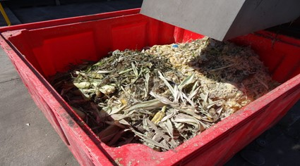 |  |  | 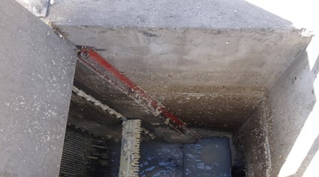
Fotografía 1. | Fecha: 23-03-2017 |  | Fotografía 2. | Fecha: 23-03-2017
Coordenadas DATUM WGS84 HUSO 19 | Coordenada Norte: 6.168.762 | Coordenada Este: 317.628 | Coordenadas DATUM WGS84 HUSO 19 | Coordenada Norte: 6.168.762 | Coordenada Este: 317.628
Descripción medio de prueba: Cámara separadora de sólidos mayores. Se observó restos de choclos (corontas y hojas). |  |  | Descripción medio de prueba: Cámara separadora de sólidos mayores.
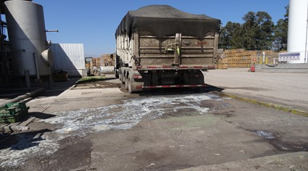 |  |  | 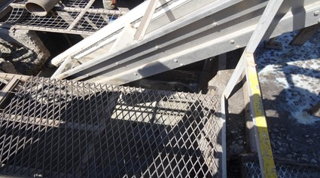
Fotografía 3. | Fecha: 23-03-2017 |  | Fotografía 4. | Fecha: 23-03-2017
Coordenadas DATUM WGS84 HUSO 19 | Coordenada Norte: 6.168.692 | Coordenada Este: 317.641 | Coordenadas DATUM WGS84 HUSO 19 | Coordenada Norte: 6.168.692 | Coordenada Este: 317.641
Descripción medio de prueba: Loza de desagüe de camiones. |  |  | Descripción medio de prueba: Cámara de levante asociada a la loza de desagüe de camiones.

Registros
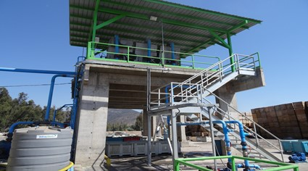 |  |  | 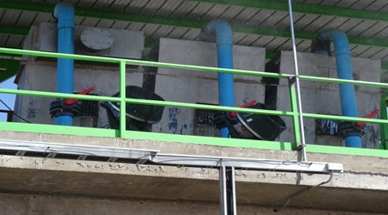
Fotografía 5. | Fecha: 23-03-2017 |  | Fotografía 6. | Fecha: 23-03-2017
Coordenadas DATUM WGS84 HUSO 19 | Coordenada Norte: 6.168.766 | Coordenada Este: 317.569 | Coordenadas DATUM WGS84 HUSO 19 | Coordenada Norte: 6.168.766 | Coordenada Este: 317.569
Descripción medio de prueba: Sector de separación de sólidos menores. |  |  | Descripción medio de prueba: Equipos nebulizadores en el sector de separación de sólidos menores.
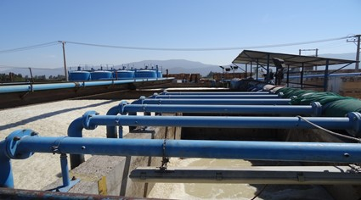 |  |  | 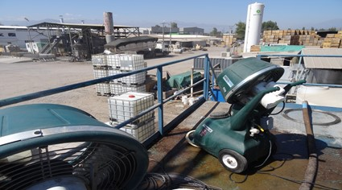
Fotografía 7. | Fecha: 23-03-2017 |  | Fotografía 8. | Fecha: 23-03-2017
Coordenadas DATUM WGS84 HUSO 19 | Coordenada Norte: 6.168.693 | Coordenada Este: 317.602 | Coordenadas DATUM WGS84 HUSO 19 | Coordenada Norte: 6.168.693 | Coordenada Este: 317.602
Descripción medio de prueba: Sistema de tratamiento de aguas residuales. En este sector existía en funcionamiento una piscina de aguas residuales con una capacidad de 4000 m³. |  |  | Descripción medio de prueba: Nebulizadores en el sistema de tratamiento de aguas residuales.

Registros
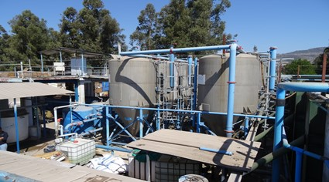 |  |  | 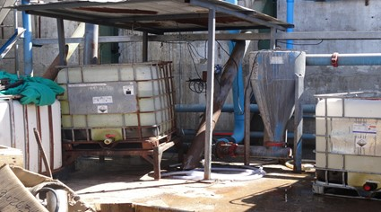
Fotografía 9. | Fecha: 23-03-2017 |  | Fotografía 10. | Fecha: 23-03-2017
Coordenadas DATUM WGS84 HUSO 19 | Coordenada Norte: 6.168.693 | Coordenada Este: 317.602 | Coordenadas DATUM WGS84 HUSO 19 | Coordenada Norte: 6.168.693 | Coordenada Este: 317.602
Descripción medio de prueba: Sistema de tratamiento de aguas residuales. Existe reactor biológico, filtro de arena, cloración y descarga. |  |  | Descripción medio de prueba: Cloración en el sistema de tratamiento de aguas residuales.
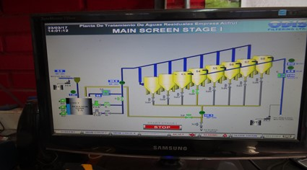 |  |  | 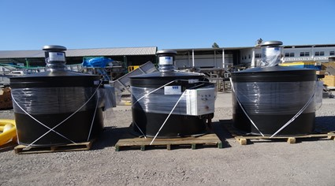
Fotografía 11. | Fecha: 23-03-2017 |  | Fotografía 12. | Fecha: 31-03-2017
Coordenadas DATUM WGS84 HUSO 19 | Coordenada Norte: 6.168.704 | Coordenada Este: 317.608 | Coordenadas DATUM WGS84 HUSO 19 | Coordenada Norte: 6.168.693 | Coordenada Este: 317.602
Descripción medio de prueba: Sala de control de la planta de tratamiento de aguas residuales. Se observó en un computador, el funcionamiento en línea de la planta de tratamiento. |  |  | Descripción medio de prueba: Existencia de 3 biofiltros nuevos (para mitigar olores).

Caudal y calidad del efluente.

Número de hecho constatado: 2. | Estación N°: 1, 2, 3 y 8.
Documentación solicitada y entregada:
- Registro de caudales descargados para los últimos 3 meses (caudal máximo horario en m³/hr y caudal máximo diario en m³/día).
- Registro carga orgánica (Kg DBO₅/día) y carga de sólidos suspendidos totales (Kg SST/día) que ingresa a la planta de tratamiento de RILes, para los últimos 3 meses.
- Resultados monitoreo RILes (ultimas 3 mediciones).

Exigencias:

D.S. N° 90/2000. Ministerio Secretaría General de la Presidencia. Establece Norma de Emisión para la Regulación de Contaminantes Asociados a las Descargas de Residuos Líquidos a Aguas Marinas y Continentales Superficiales.

RCA N° 157/2006; Considerando 3.1.1.
[…] El caudal descargado a la planta de tratamiento varía de acuerdo a los productos procesados como se muestra a continuación, llegando a un caudal máximo que corresponde a 100 m³/hora […]
De acuerdo a la caracterización se puede indicar que la carga máxima de DBO₅ es de 2.200 mg/l y los sólidos suspendidos alcanzan a 1.300 mg/l.

RCA N° 157/2006; Considerando 3.1.2.
[…] Medición y descarga del efluente: La evacuación será hacia canal de regadío aledaño a la propiedad (descrito anteriormente) y la cantidad de descarga estimada es de 2.000 m³/día en período de más alta producción. Previo a la descarga, el líquido pasará por un estanque para toma de muestras y por una cámara de medición de caudales, diseñada para medir el rango de caudales de 5,38 y 388,5 m³/hora.

RCA N° 157/2006; Considerando 3.1.3.
[…] Cámara de medición de caudal: Serán cajas Parshall, con dimensiones aproximadas de 39 x 27 x 29 cm. en fibra de vidrio. Además, se contará con un recipiente de acero inoxidable de 2,15 x 1,06 de base y 1,12 m de altura, para toma de muestras, previo al medidor de caudal.

RCA N° 157/2006; Considerando 3.2.1.
Generación de residuos líquidos (etapa de operación): La planta de tratamiento a construir, evacuará las aguas ya tratadas hacia el canal de regadío aledaño a su propiedad; como ya se indicó la cantidad máxima estimada a evacuar será de 2.000 m³/día en período de máxima producción […]
El canal al cual son vertidas las aguas tratadas corresponde al canal La Palma […]
Los derechos de agua del mismo, están en manos de la Comunidad de Aguas correspondiente, constituida y autorizada mediante resolución D.G.A. N°2209. La mayoría de los comuneros emplean sus aguas en riego de sus cultivos agrícolas. La empresa Alifrut ha firmado un convenio de cooperación con la asociación de canalistas, quienes la han autorizado a evacuar permanentemente sus residuos líquidos al canal La Palma.
Caracterización según Decreto 90/2000: Este decreto fue cumplido mediante la presentación ante la Superintendencia de Servicios Sanitarios de la caracterización correspondiente, en el año 2004 […]
Monitoreo de efluente: De acuerdo a lo ya indicado, el efluente será constantemente monitoreado y se efectuarán todas las muestras necesarias a través del estanque para toma de muestras, que quedará instalado previo a la evacuación de los residuos. Además, a través de una cámara de medición de caudal instalada a la salida del efluente, podrá conocerse la cantidad máxima y media del caudal evacuado en cualquier etapa de la producción.

RCA N° 157/2006; Considerando 3.3.
Monitoreo Riles: El sistema de monitoreo a implementar para el sistema de tratamiento de Riles de la planta, consiste en realizar la evaluación del poder contaminante de cada uno de los parámetros necesarios de medir y la determinación de los caudales vertidos para cada uno de ellos. Para esto, se realizará un seguimiento de indicadores físicos, químicos y bacteriológicos de los efluentes residuales, los cuales proporcionarán una completa caracterización de los residuos líquidos descargados por la empresa.
A continuación se detallan los elementos y actividades que comprende este plan:

Lugar de muestreo: El muestreo se realizará en una cámara de muestreo (indicada como parte del proyecto) o en otra instalación habilitada para tal efecto, ubicada en un punto anterior al de descarga al canal La Palma.

Muestras: Se realizarán cuatro días de monitoreo en el mes. Durante este procedimiento se deberá tomar una muestra compuesta, que deberá estar constituida por muestras homogéneas de muestras puntuales. Estas, deberán cumplir con lo estipulado en la Norma de Emisión de contaminantes a descargas de Residuos Líquidos a cursos de aguas marinas y superficiales (D.S. SEGPRES N° 90/2000). Muestras Puntuales: Se extraerán 24 muestras puntuales, con un intervalo de una hora, durante el día de control, en el período de descarga del agua a tratar. Muestra Compuesta: Se preparará una muestra compuesta, proporcional al caudal, determinándose los parámetros según se indican en la siguiente tabla.
Parámetros a controlar: A continuación se fijan los límites máximos permitidos, en concentración, según D.S. N° 90/00 para los contaminantes asociados a la descarga y el tipo de muestra que deberá ser tomado para su correcto control.
Máximos permitidos
Parámetro | Unidad | Limite máx. | Tipo de Muestra | N° de muestras mensuales
pH |  | 6,0-8,5 | Puntual | 4
Temperatura | °C | 35 | Puntual | 4
Caudal | m³/día | - | Puntual | 4
Aceites y grasas | mg/L | 20 | Compuesta | 4
DBO₅ | mg/L | 35 | Compuesta | 4
Sólidos Suspendidos | mg/L | 80 | Compuesta | 4
Coliformes fecales | NMP/100ml | 1000 | Puntual | 4
Sólidos Sedimentables | ml/L, | - | Compuesta | 4
Nitrógeno Amoniacal | mgN-NH₃/L | - | Compuesta | 4
Nitrógeno Total | mg/L | 50 | Compuesta | 4
DQO | mg/L | - | Compuesta | 4
Fósforo | mg/L | 10 | Compuesta | 4
Poder Espumógeno | mm | 7 | Compuesta | 4
Obtención de muestras: Las muestras deben cumplir con las condiciones establecidas en la Norma Chilena del Instituto Nacional de Normalización (INN), Norma Chilena 411 of 96, referida a “Calidad del agua – Muestreo – Parte N°2: Guía para técnicas de muestreo, Parte N°3: Guía sobre la preservación y manejo de las muestras”. La metodología a utilizar para los análisis de las muestras, será la establecida bajo la Norma Chilena Oficial Nch 2313, “Aguas residuales – Métodos de análisis”, del Instituto Nacional de Normalización (INN). El responsable de extraer las muestras y realizar los análisis para la determinación de los parámetros respectivos, será un laboratorio externo acreditado por la Superintendencia de Servicios Sanitarios o por el Instituto Nacional de Normalización.

Días de control: Se deberá seleccionar los días para el control de los parámetros, siendo estos, los días de máxima generación de caudal de residuos líquidos o de máxima producción, de esta manera se dispondrá de muestras con la máxima concentración de parámetros controlados.

Envío de resultados de autocontrol: El informe con los resultados de los análisis de la caracterización de los riles, se enviarán una vez cada tres meses a la Superintendencia de Servicios Sanitarios (SISS). Según el formato N°2, del Instructivo D.S. SEGPRES N°90/2000, de caracterización de Riles.

RCA N° 157/2006; Considerando 3.4.6.
[…]
Plan de Contingencia En caso de cambio de caracterización el Ril.
Ante esta eventualidad, se debe considerar que el proceso productivo de la empresa no es variable, solamente cambia el producto, lo que produce pequeños cambios en las características del Ril, como es pH, concentración de sólidos suspendidos, etc., sin embargo, estos cambios no influyen en el curso normal del proceso de tratamiento, ni en la depuración de su efluente.
El sistema de tratamiento, está diseñado con el objeto de eliminar los contaminantes a través de uno o varios procesos de tratamiento, y para desarrollarlo, se realizó un estudio para la aplicación de los procesos de tratamiento específicos para la eliminación de los diferentes contaminantes de la empresa, por tanto, el sistema deberá ser capaz de acondicionar y seguir manteniendo el efluente a los valores permisibles de carga orgánica y otros elementos contaminantes, para poder ser vertido a los cursos receptores de agua […]

RCA N° 157/2006; Considerando 4.4.
D.S. N°90/00, […] Cumplimiento: Se efectuó la correspondiente caracterización de los residuos descargados en el 2004, y mediante la construcción de la antigua y esta nueva planta de tratamiento se rebajarán todos los parámetros a límites admisibles en la tabla N°1 de este decreto.

RCA N° 157/2006; Considerando 5.
Que, sobre la base de los antecedentes que constan en el expediente de evaluación, debe indicarse que la ejecución del proyecto […] requiere de los permisos ambientales sectoriales contemplados en los artículos 90 […]; Permiso para la construcción, modificación y ampliación de cualquier obra pública o particular destinada a la evacuación, tratamiento o disposición final de aguas servidas.
a) Caracterización físico - químico y microbiológica correspondiente al residuo industrial de que se trate: Los residuos líquidos de esta industria están constituidos principalmente por aguas de lavado de las hortalizas, lavados de piso, y aguas de enfriamiento y deshielo de los túneles de congelado. De acuerdo a la caracterización, se indica que la carga máxima de DBO₅ es de 2.200 mg/l y los sólidos suspendidos alcanzan a 1.300 mg/l […]
b) Cuantificación del caudal a tratar, evacuar o disponer: El caudal descargado a la planta de tratamiento varía de acuerdo a los productos procesados, llegando a un caudal máximo que corresponde a 100 m³/hora y en período peak de producción, será de 2.000 m³/día.
c) Tipo de tratamiento de los residuos industriales: La planta de tratamiento consiste en un sistema de lodos activados y el efluente de ella será descargado al canal La Palma dando cumplimiento a la Tabla Nº1 del DS N° 90/2000. El detalle preciso del tipo de tratamiento que recibirán los residuos líquidos a evacuar, fue presentado anteriormente […]
e) Efecto esperado de la descarga sobre el cuerpo o curso receptor, identificando los usos actuales y previstos de dicho receptor: El canal al cual son vertidas las aguas tratadas corresponde al canal La Palma […]
f) Identificación de existencia de lodos, su cantidad y su caracterización físico-químico y microbiológica: De acuerdo a la descripción del tratamiento se desprende que existirán lodos en el proceso, sin embargo estos serán debidamente monitoreados en cuanto se ponga en marcha la planta.
g) Características del tratamiento, disposición o evacuación de los lodos: De acuerdo a lo ya indicado en puntos precedentes, la evacuación y disposición final de los lodos resultantes será efectuada siempre por personal competente y autorizado, y enviada a lugar debidamente autorizado por la autoridad competente.

RCA N° 157/2006; Considerando 6.
Que, en el proceso de evaluación del proyecto, el cual consta en el expediente respectivo, el titular se ha comprometido voluntariamente a mantener un programa de monitoreo constante en la planta de tratamiento proyectada, para cumplir cabalmente con cada exigencia normativa, en especial respecto de la calidad de las aguas a evacuar hacia el canal.

Resoluciones Exentas de la SISS, N° 2290/2006 y N° 3447/2006.
La R.E. N° 2290, del 12 de julio de 2006, aprobó el Programa de Monitoreo de la Calidad de Efluente generado por la Unidad Fiscalizable. Por otro lado, la R.E. N° 3447/2006, del 22 de septiembre de 2006, modificó la R.E. N° 2290 antes mencionada.
Según la R.E. N° 3447/2006, los límites máximos permitidos en concentración para los contaminantes asociados a la descarga y el tipo de muestra que debe ser tomada para su determinación, son:

Parámetro | Unidad | Límite máximo | Tipo de muestra | Frecuencia mensual mínima
Aceites y grasas (mg/L) | mg/L | 20 | Compuesta | 4
DBO₅ (mg/L) | mg O₂/L | 35 | Compuesta | 4
DQO (mg/L) | mg/L | - | Compuesta | 4
Fósforo (mg/L) | mg/L | 10 | Compuesta | 4
Nitrógeno total Kj. (mg/L) | mg/L | 50 | Compuesta | 4
Nitrógeno amoniacal (mg/L) | mg/L | - | Compuesta | 4
pH | unidad | 6,0-8,5 | Puntual | 4
Coliformes fecales (NMP/100ml) | NMP/100ml | 1000 | Puntual | 4
Poder espumógeno (mm) | Mm | 7 | Compuesta | 4
Sólidos suspendidos totales (mg/L) | mg/L | 80 | Compuesta | 4
Sólidos sedimentables (mg/L) | mg/L | - | Compuesta | 4
Temperatura | °C | 35 | Puntual | 4
Caudal | m³/día | 2.000 | - | 4

[…] Los residuos industriales líquidos descargados al canal de riego La Palma deberán cumplir con los límites máximos establecidos en la Tabla N°1 del artículo 1, numeral 4.2 del D.S. MINSEGPRES N° 90/00.
Hechos:

- En la inspección ambiental realizada el 23-03-2017 se inspeccionó el punto de descarga del efluente (coordenadas UTM: 6.168.797 N; 317.667 E). Al momento de la inspección no se presentaban descargas de aguas residuales al Canal La Palma. La tubería de descarga es de fierro y posee 20 cm de diámetro. Fotografías 13, 14, 15 y 16.
- Por otro lado, se inspeccionó el punto de medición de la descarga del efluente (coordenadas UTM: 6.168.795 N; 317.670 E). En este sector, según lo informado por el Sr. Carrasco, se realizan los muestreos de las aguas residuales de toda la planta. Desde aquí se evacua el agua residual hacia las 2 tuberías antes comentadas. Fotografía 17.
- No se constató la existencia de caudalímetro de medición directa. No obstante, miden caudal con caudalímetro mecánico. Al momento de la inspección presentaba un acumulado de 7464 (m³ *10). Existía un antiguo equipo de medición desconectado. Fotografía 18.

Resultados examen de Información:

- Respecto al documento solicitado “Registro de caudales descargados para los últimos 3 meses (caudal máximo horario en m³/hr y caudal máximo diario en m³/día)”, el Titular entregó una planilla con la información solicitada (Anexo 2).
A continuación, se presenta tabla resumen de los caudales máximos diarios, presentando los días en que se superaron los 2.000 m³, ya que existe el compromiso de que la cantidad máxima estimada a evacuar será de 2.000 m³/día en el período de máxima producción (Considerando 5 b); RCA N° 157/2006). El mismo compromiso existe en la R.E. N° 3447/2006 de la SISS (Anexo 5), la cual aprobó el programa de monitoreo del efluente generado por ALIFRUT.

Caudales máximos diarios
MES | TOTAL (m³/mes) | Día en que superó los 2.000 m³ | m³/d
1 al 31 de enero 2017. | 32.634 | 19-01-2017 | 2.015
1 al 28 de febrero 2017. | 34.772 | - | -
1 al 23 de marzo 2017. | 28.466 | 07-03-2017 | 2.211
1 al 23 de marzo 2017. | 28.466 | 11-03-2017 | 2.240
1 al 23 de marzo 2017. | 28.466 | 13-03-2017 | 2.278
1 al 23 de marzo 2017. | 28.466 | 14-03-2017 | 2.135

A continuación, se presenta tabla resumen de los caudales máximos horarios, presentando los días en que se superó el caudal máximo de 100 m³/hora (Considerando 5 b); RCA N° 157/2006). Se presentan los días en que se superó dicho valor:

Caudales máximos horarios
Día en que superó los 100 m³/hora | Caudal Máximo (m³/h)
12 de enero 2017. | 100,3
19 de enero 2017. | 100,5
8 de febrero 2017. | 100,2
17 febrero 2017. | 100,1
7 de marzo 2017. | 101,1
11 de marzo 2017. | 102,6
13 de marzo 2017. | 100,9

- Respecto al documento solicitado “Registro carga orgánica (Kg DBO₅/día) y carga de sólidos suspendidos totales (Kg SST/día) que ingresa a la planta de tratamiento de RILes, para los últimos 3 meses”, el Titular entregó una planilla con la información solicitada, desde el 01 de enero al 23 de marzo de 2017 (Anexo 2).
Cabe señalar que, según el Considerando 5 a) de la RCA N° 157/2006), indica que la carga máxima de DBO₅ es de 2.200 mg/L y los sólidos suspendidos (SST) alcanzan a 1.300 mg/L.
Para contrastar el compromiso de la RCA antes mencionado, con la información entrega por el Titular, se transformó la unidad de caudal, de m³/día a L/día. Además, se transformó las unidades de los SST y DBO₅, de Kg/día a mg/día. Posteriormente, los valores diarios de cada parámetro, se dividieron por los L/día de caudal, obteniendo los SST y DBO₅, en mg/L.
Los resultados indicaron que, en todos los días del periodo evaluado, la DBO₅ fue de 3.639 mg/L y los SST fueron de 1.150 mg/L, es decir, se superó en todos los días, los valores de la DBO₅ comprometidos en la RCA.
Cabe mencionar que los datos entregados por el Titular, para el caso de la DBO₅ y los SST, ambos entregados en Kg/día, el Titular consideró las siguientes fórmulas para su determinación diaria:

DBO₅ (Kg/día) = 3639 * 0,001 * caudal descarga (m³/día).
SST (Kg/día) = 1150 * 0,001 * caudal descarga (m³/día).

- Respecto al documento solicitado “Resultados monitoreo RILes (ultimas 3 mediciones)”, el Titular entregó la información solicitada, la cual corresponde a los 3 últimos ensayos realizados por el laboratorio DICTUC (febrero-marzo 2017). Anexo 2.
Los muestreos y análisis fueron realizados en el efluente de la planta de tratamiento de RILes de Alifrut San Fernando, basado en la RCA N° 157/2006 y D.S. N° 90/2000. Las fechas de los muestreos realizados fueron:

N° | Fecha de muestreo | N° informe
1 | 20 al 21 de febrero de 2017. | 1395755
2 | 21 al 22 de febrero de 2017. | 1395758
3 | 1 al 2 de marzo de 2017. | 1392086

A continuación, se presentan los límites máximos permitidos, según el D.S. N° 90/2000, y resultados por informe, para los contaminantes asociados a la descarga:

Parámetro | Unidad | Limite máx.  Tabla 1 D.S. N° 90/2000 | Informe N° 1 | Informe N° 2 | Informe N° 3
pH | puntos | 6,0-8,5 | 7,25 | 6,65 | 7,55
Temperatura | °C | 35 | 23,26 | 22,31 | 19,21
Aceites y grasas | mg/L | 20 | 4,64 | <2,0 | <2,0
DBO₅ | mg/L | 35 | 613 | 44,1 | 75,7
Sólidos Suspendidos | mg/L | 80 | 31 | 14 | 14
Coliformes fecales | NMP/100ml | 1000 | 300 | 400 | 500
Nitrógeno Total | mg/L | 50 | 1,06 | 0,51 | 0,25
Fósforo | mg/L | 10 | 3,51 | 1,26 | 0,71
Poder Espumógeno | mm | 7 | 3,67 | <1,0 | <1,0

Al evaluar los resultados presentados, se concluye que no se superaron los límites máximos permitidos de los parámetros (descritos en la tabla 1 del artículo 1, numeral 4.2 del D.S. N° 90/2000), excepto la DBO₅, la cual se superó en todos los informes.

En relación a lo anterior, tampoco se superaron los valores definidos en la R.E. N° 3447/2006 de la SISS (Anexo 5), la cual aprobó el programa de monitoreo del efluente generado por la Unidad Fiscalizable, excepto en la DBO₅, la cual se superó en el mismo valor antes mencionado.

- A solicitud de la SMA, el día 29 de marzo de 2017, el Laboratorio Ambiental “SGS Chile Ltda.”, acudió a realizar un muestreo de aguas residuales (RILes) en las tuberías de descarga de la Unidad Fiscalizable (UF) “ALIFRUT San Fernando”, tanto para la tubería descrita en la RCA N°157/2006 y para la tubería “no autorizada” detectada en la inspección ambiental realizada por la SMA el día 23 de marzo de 2017.
Al momento del muestreo la UF vertía aguas residuales sólo a través de la tubería “no autorizada”, siendo la única en la cual se realizó muestreo.
Los informes relacionados a los muestreos de terreno y análisis son (Anexo 6):

N° | Código Informe de Terreno-Análisis | Tipo Muestra
1 | ES17-16491 | Compuesta
2 | ES17-16492 | Puntual

Los resultados obtenidos se contrastaron con algunos parámetros descritos en el D.S. N° 90/2000 y NCh 1.333 (Requisitos de Calidad del Agua para Diferentes Usos). Este último debido a que el agua residual tratada, vertida a través de la tubería “no autorizada”, se utiliza para el riego de un predio agrícola con presencia de productos agrícolas.
Los límites máximos permitidos para los parámetros medidos/analizados, son:

D.S. N° 90/2000

Parámetro | Unidad | Limite máx.  Tabla 1 D.S. N° 90/2000
pH | unidad de pH | 6,0-8,5
Temperatura | °C | 35
Aceites y grasas | mg/L | 20
DBO₅ | mg/L | 35
Sólidos Suspendidos | mg/L | 80
Coliformes fecales | NMP/100ml | 1000
Nitrógeno Total | mg/L | 50
Fósforo | mg/L | 10
Poder Espumógeno | mm | 7
Sulfatos | mg/L | 1000
Sulfuros | mg/L | 1

NCh N° 1.333/1998

-pH: Entre 5,5 y 9,0.
-Sulfato: 250 (mg/L).
-Coliformes fecales: 1000 (NMP/100ml).

Los resultados obtenidos en los muestreos/informes e indicación de la superación de algunos parámetros según el D.S. N° 90/2000 y NCh N° 1.333/1998, son:

Parámetro | Unidad | Resultados | Superación respecto del D.S. N° 90/2000 | % de superación respecto al D.S. N° 90/2000 | Superación respecto de la NCh N° 1.333/1998 | % de superación respecto  de la NCh N° 1.333/1998
pH | unidades de pH | 7,2 | No | - | No | -
Temperatura | °C | 38,1 | Sí | 8,9% | - | -
Aceites y grasas | mg/L | 36 | Sí | 80% | - | -
DBO₅ | mg/L | 341 | Sí | 874% | - | -
Sólidos Suspendidos Totales | mg/L | 9.360 | Sí | 11.600% | - | -
Coliformes fecales | NMP/100ml | 1.600 | Sí | 60% | Sí | 60%
Nitrógeno Total Kjeldahl | mg/L | 186 | Sí | 272% | - | -
Fósforo | mg/L | 12,1 | Sí | 21% | - | -
Poder Espumógeno | mm | <2 | No | - | - | -
Sulfatos | mg/L | 480 | No | - | Sí | 92%
Sulfuros | mg/L | <0,2 | No | - | - | -

Respecto del D.S. N° 90/2000, al evaluar los resultados presentados, se concluye que se superaron los siguientes parámetros: Temperatura, Aceites y grasas, Coliformes fecales, Fósforo, DBO₅, Sólidos Suspendidos Totales y Nitrógeno Total Kjeldahl, estos tres últimos generando incumplimiento normativo por sí solos. Cabe mencionar que se superaron los mismos parámetros según la R.E. N° 3447/2006 de la SISS, la cual aprobó el programa de monitoreo del efluente generado por la UF.

En base a los mismos reportes de autocontrol enviados por el Titular, durante los meses de enero, febrero y marzo de 2017, ha presentado superación de los parámetros DBO₅ y Coliformes Fecales, según se muestra en la tabla:

Parámetro | Unidad | Límite exigido | Valor reportado | % de superación respecto al D.S. N° 90/2000 | Periodo
Coliformes Fecales o Termotolerantes | NMP/100 ml | 1.000 | 2.300 | 130 | 01-01-2017
DBO₅ | mgO₂/L | 35 | 131,9 | 276,9 | 01-01-2017
DBO₅ | mgO₂/L | 35 | 177 | 405,7 | 01-01-2017
DBO₅ | mgO₂/L | 35 | 235 | 571,4 | 01-02-2017
DBO₅ | mgO₂/L | 35 | 613 | 1.651,4 | 01-02-2017
DBO₅ | mgO₂/L | 35 | 44,1 | 26 | 01-02-2017
Coliformes Fecales o Termotolerantes | NMP/100 ml | 1.000 | 2.400 | 140 | 01-03-2017
Coliformes Fecales o Termotolerantes | NMP/100 ml | 1.000 | 4.000.000 | 399.900 | 01-03-2017
Coliformes Fecales o Termotolerantes | NMP/100 ml | 1.000 | 130.000 | 12.900 | 01-03-2017
DBO₅ | mgO₂/L | 35 | 75,7 | 116,3 | 01-03-2017
DBO₅ | mgO₂/L | 35 | 238 | 580 | 01-03-2017
DBO₅ | mgO₂/L | 35 | 2.700 | 7614,3 | 01-03-2017
DBO₅ | mgO₂/L | 35 | 95,5 | 172,9 | 01-03-2017
pH | Unidad | 6 - 8,5 | 5,78 | 0,22 puntos más bajos | 01-03-2017

Como se puede apreciar en la tabla, varios de los valores reportados por el Titular tienen un valor de superación por sobre el 100% el límite exigido en la norma.

Por otro lado, respecto de la NCh N° 1.333/1998 se superaron los parámetros Coliformes fecales y Sulfatos.

La excedencia de coliformes fecales, sólidos suspendidos totales y DBO₅ aportan a la presencia de “olor molesto”. Cabe señalar que, aproximadamente a 600 m. en línea recta del sistema de tratamiento de aguas residuales de la empresa ALIFRUT, se encuentra la Villa Jardines del Sur.
Las excedencias registradas probablemente puedan deberse al mal, deficitario o nulo funcionamiento del sistema de tratamiento de aguas residuales.

- La SMA cuenta a la fecha con 51 expedientes por Norma de Emisión (D.S. N°90), asociados a los autocontroles de la Unidad Fiscalizable, los cuales se relacionan al “Sistema de Autocontrol de Establecimientos Industriales” (SACEI). Los expedientes son desde enero de 2013 a marzo de 2017. Cabe mencionar que el Titular reportó no haber tenido descarga de RILes en el período de mayo a octubre de 2016, ambos meses incluidos.

Registros
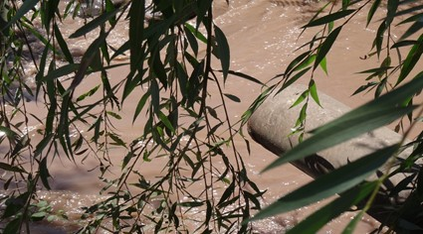 |  |  | 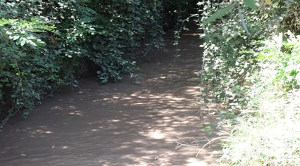
Fotografía 13. | Fecha: 23-03-2017 |  | Fotografía 14. | Fecha: 23-03-2017
Coordenadas DATUM WGS84 HUSO 19 | Coordenada Norte: 6.168.797 | Coordenada Este: 317.667 | Coordenadas DATUM WGS84 HUSO 19 | Coordenada Norte: 6.168.797 | Coordenada Este: 317.667
Descripción medio de prueba: Punto de descarga del efluente. Al momento de la inspección no se presentaban descargas de aguas residuales al Canal La Palma. La tubería de descarga es de fierro y posee 20 cm de diámetro. |  |  | Descripción medio de prueba: Canal La Palma.
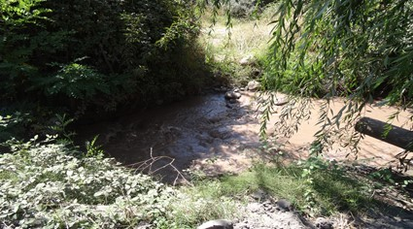 |  |  | 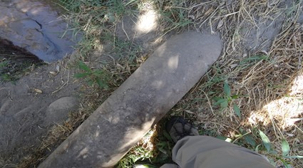
Fotografía 15. | Fecha: 23-03-2017 |  | Fotografía 16. | Fecha: 23-03-2017
Coordenadas DATUM WGS84 HUSO 19 | Coordenada Norte: 6.168.797 | Coordenada Este: 317.667 | Coordenadas DATUM WGS84 HUSO 19 | Coordenada Norte: 6.168.797 | Coordenada Este: 317.667
Descripción medio de prueba: Punto de descarga del efluente. Al momento de la inspección no se presentaban descargas de aguas residuales al Canal La Palma. |  |  | Descripción medio de prueba: Tubería de descarga que lleva las aguas residuales al Canal La Palma.

Registros
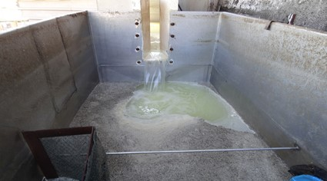 |  |  | 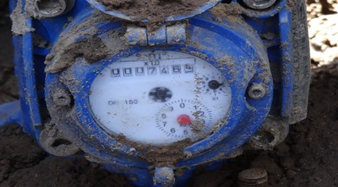
Fotografía 17. | Fecha: 23-03-2017 |  | Fotografía 18. | Fecha: 23-03-2017
Coordenadas DATUM WGS84 HUSO 19 | Coordenada Norte: 6.168.795 | Coordenada Este: 317.670 | Coordenadas DATUM WGS84 HUSO 19 | Coordenada Norte: 6.168.788 | Coordenada Este: 317.664
Descripción medio de prueba: Punto de medición de la descarga del efluente. En este sector se realizan los muestreos de las aguas residuales de toda la planta. |  |  | Descripción medio de prueba: Caudalímetro mecánico. Al momento de la inspección presentaba un acumulado de 7464 (m³*10).

Plan de contingencia.

Número de hecho constatado: 3.
Documentación solicitada y entregada:
- Dar a conocer posible aplicación de plan de contingencias, en el tema olores, si es que existen.

Exigencias:

RCA N° 157/2006; Considerando 3.4.
El sistema de tratamiento de los residuos industriales líquidos (RILes), implementado en la planta industrial de San Fernando, contempla una serie de medidas de seguridad o respaldo de emergencia, las cuales aseguran que la planta de tratamiento, a través de la utilización de medidas alternativas sostenga la continuidad de los procesos en forma correcta […]
-En caso de corte o suspensión de energía eléctrica.
-En caso de fallas en equipos de bombeo.
-En caso de excesivas lluvias.
-En caso de derrame de químicos.
-En caso de mortandad de biomasa en estanque de aireación.
-En caso de cambio de caracterización el Ril.
-El agua de lavado de estanque y equipos.

Resultados examen de Información:

Respecto al documento solicitado “Dar a conocer posible aplicación de plan de contingencias, en el tema olores, si es que existen”, el Titular entregó el “Manual de Medidas de Contingencia del Sistema de Tratamiento de Aguas” (Anexo 2), el cual se aplica en los siguientes casos:

- En caso de corte o suspensión de energía eléctrica (existe un generador de energía, el cual tiene la capacidad de abastecer solamente las luminarias de la empresa. Por ende, ante esta eventualidad, se detienen todos los procesos productivos que generan los efluentes).
- En caso de fallas en equipos de bombeo (utilización de equipos auxiliares o de emergencia).
- En caso de excesivas lluvias (la piscina de aireación está diseñada para absorber las aguas lluvias).
- En caso de derrame de químicos (los químicos utilizados no se consideran peligrosos para el medio ambiente).
- En caso de mortandad de biomasa en estanque de aireación (la mortandad de microorganismos es paulatina, por tanto, se puede descubrir la causa por la cual se está produciendo esta eventualidad).
- En caso de cambio de caracterización el RIL (se considera que el proceso productivo de la empresa no varía, solamente cambia el producto, lo cual produce pequeños cambios en las características del RIL, como es pH, concentración de sólidos suspendidos, etc., los cuales no influyen en el curso normal del proceso de tratamiento, ni en la depuración de su efluente).
- El agua de lavado de estanque y equipos (este tipo de agua se puede tratar en el mismo sistema).
Por otro lado, el Titular entregó un plan de gestión de trabajo de fecha 22 de marzo de 2017, donde la empresa The Synergy Group presentó a ALIFRUT, un plan de trabajo para la planta de RILes, para mitigar los olores que pudiesen impactar a la comunidad cercana a la planta (Anexo 2).
El plan de trabajo tiene como objetivo implementar la ruta de acción que identifique la situación actual de la planta, primero estableciendo el impacto Odorante actual de la planta, para determinar medidas de mitigación a corto y mediano plazo. Para ello, The Synergy Group propondrá las mejores técnicas disponibles que permitan controlar las emisiones las que deberán ser monitoreadas por equipos de medición de gases en línea.
El plan de trabajo a proponer consta de 3 etapas. La primera de ellas dice relación con implementación de sistema de mitigación de olores vía atomización portátil al ambiente de producto control de olores. En la segunda etapa consiste en encapsular el reactor biológico para posteriormente canalizar los gases extraídos a sistemas de biofiltración. En la tercera etapa se definirán mediciones de gases puntuales tanto en el interior del reactor biológico como en el perímetro de la planta mediante monitores de medición de gases on line para hacer seguimiento de sus emisiones. Se evaluará una cuarta etapa (realización de estudios impacto odorante para determinar el impacto odorante de la planta).

Manejo de residuos sólidos.

Número de hecho constatado: 4. | Estación N°: 9.
Documentación solicitada y entregada:
- Registro del retiro de residuos vegetales, empresas involucradas y destino final (últimos 6 meses).

Exigencias:

RCA N° 157/2006; Considerando 3.2.2.
Generación de residuos sólidos, Etapa de operación: […]
Sólidos gruesos y medios: estos son producto del “colado” del RIL y corresponden a restos de materias orgánicas, los que serán acumulados y vendidos junto con los demás residuos que produce la industria, por los cuales ya se tiene contrato de venta y retiro, con una empresa que los reutiliza como alimento de animales […]

RCA N° 157/2006; Considerando 11.
Que todas las medidas y disposiciones establecidas en la presente Resolución, son de responsabilidad del titular del proyecto, sean implementadas por éste directamente o, a través de un tercero.

Hechos:

- En la inspección ambiental realizada el 31-03-2017, se constató la existencia de residuos vegetales (coordenadas UTM: 6.171.904 N; 319.977 E), específicamente en el sector denominado Fundo El Medio (camino a Roma s/n). Los residuos correspondían a restos de hojas y corontas de choclo, restos molidos de frutas y/o verduras que no pudieron ser identificados. Se observaron larvas, vectores y aves, y se constató la presencia de “olor molesto” asociado a dichos residuos vegetales. Fotografías 19, 20, 21 y 22.
- En el punto con coordenadas UTM: 6.171.882 N; 319.871 E, existe el Colegio San Esteban, el cual está aproximadamente a 100 m de los residuos vegetales antes mencionados. Fotografías 23 y 24.
- Según información obtenida por parte de la Directora del Colegio San Esteban, Sr. Verónica Gálvez, el colegio funciona desde el año 2005 y anteriormente (por unos 10 años), existía el Colegio San Andrés. Además, informó que los residuos vegetales se localizan en el lote A del Fundo El Medio (parcela 11, perteneciente al Sr. Germán Cornejo, en donde existe una lechería desde aproximadamente el año 2010), mientras que el colegio está en el lote B. Finalmente, informó que los residuos vegetales provienen de la empresa ALIFRUT, los cuales son depositados en el lugar desde el año 2015.
- Posteriormente, en la planta de ALIFRUT el Sr. Ricardo Carrasco (Jefe de Medio Ambiente), informó que no existen residuos vegetales en la planta, ya que se indicó que son retirados permanentemente por parte de camiones. Se indicó que estos residuos vegetales son vendidos a Agrícola Santa Melania Ltda. (se entregó copia de contrato de venta y retiro de subproductos de proceso). Se indicó además que dicha empresa retira los residuos desde la planta de ALIFRUT, hacia diversos destinos. El contrato de venta antes mencionado (Anexo 7), posee fecha 01 de septiembre de 2016, con vigencia de dos temporadas. Se menciona que Agrícola Santa Melania Ltda. adquirirá y retirará todos los subproductos del proceso de variadas materias primas de la empresa. Se menciona que el retiro se realizará en camiones tolva sellados.

Resultados examen de Información:

Respecto al documento solicitado “Registro del retiro de residuos vegetales, empresas involucradas y destino final (últimos 6 meses)”, el Titular entregó lo solicitado, desde octubre 2016 a marzo 2017. El registró indicó el día involucrado por mes, tipo de desecho orgánico, kilos generados, guías de despacho involucradas, cliente, empresa que retiró los desechos, patente del camión y destino final de los desechos (Anexo 4). A continuación se presenta los tipos y kilos de desechos generados por mes:
Mes/Año | Kg. Desecho Orgánico | Tipo Desechos
Octubre 2016 | 2.810.190 | haba-zapallo.
Noviembre 2016 | 1.761.780 | arveja-chala-haba.
Diciembre 2016 | 76.700 | arveja-chala-haba.
Enero 2017 | 8.930.310 | chala-grano parabólico-grano y pasta-maíz grano.
Febrero 2017 | 15.076.590 | chala-choclo- grano parabólico-maíz grano.
Marzo 2017 | 11.659.180 | chala-choclo- grano parabólico-maíz grano.

Los destinos de los desechos fueron: Agua buena, Chimbarongo, Convento Viejo, Cartagena, Codigua, Comalle, Curicó, La Montaña de Teno, La Tuna, Lolol, Los Niches, Melipilla, Pelarco, Peñaflor, Placilla, Roma, San Juan de la Sierra, Santa Isabel, San Clemente, San Vicente de Tagua, Talagante, Talca, Teno y Tinguiririca.
Además, el Titular entregó como ejemplo por mes, copia de 27 guías de despacho involucradas (Anexo 4).
Por otro lado, el Titular indicó que “nuestra empresa vende los desechos vegetales de los procesos de elaboración, a empresas externas, por ende este desecho pasa a ser un subproducto de nuestros procesos, las empresas encargadas de esta función se encuentran debidamente autorizadas y disponen en predios en los cuales se hará uso de manera racional y adecuado de este subproducto, para el caso del Fundo El Medio y la situación generada por el acopio inadecuado, les comentamos que nuestra empresa solicito información a la empresa encargada de esta operación y pidió la corrección adecuada e inmediata de el acopio de este producto, con la finalidad de evitar problemas a la comunidad y generación de vectores contaminantes. Dado lo anterior nuestra empresa también se preocupará de corregir a la brevedad esta situación aportando medios propios para solucionar este inconveniente. Por último y para evitar que situaciones de este tipo se repitan en este u otro punto se le exigirá a la empresa encargada del retiro y disposición la generación de un programa de auditoría en manejo de este subproducto en los diferentes puntos de recepción” (Anexo 4).
Posteriormente, el día 12 de abril de 2017, el Titular presentó un documento en la SMA (Anexo 3), que menciona: “con respecto disposición y manejo del subproducto vegetal, situación que ha generado molestias a los vecinos del área afectada por la aparición de aromas y otros, la empresa responsable está procediendo al retiro del subproducto mal gestionado y disponiéndolo en lugares apropiados donde no se generen problemas al entorno y la comunidad, además supervisando una gestión correcta de este subproducto”. Se entregó además, fotografías de las operaciones de retiro subproducto vegetal y mails de respaldo sobre el compromiso del retiro del subproducto.
Luego, el día 17 de abril de 2017, el Titular presentó en la SMA, un documento complementario al anterior (Anexo 8), donde indicó que: “en el tema de manejo de desechos vegetales, les comentamos que el proceso concluyó con la cobertura adecuada de los silos de contención, y el retiro total de los desechos que generaron problemas a la comunidad”.

Registros
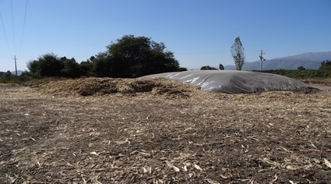 |  |  | 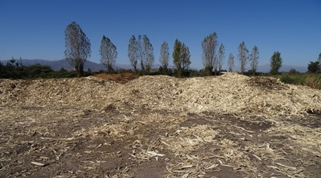
Fotografía 19. | Fecha: 31-03-2017 |  | Fotografía 20. | Fecha: 31-03-2017
Coordenadas DATUM WGS84 HUSO 19 | Coordenada Norte: 6.171.904 | Coordenada Este: 319.977 | Coordenadas DATUM WGS84 HUSO 19 | Coordenada Norte: 6.171.904 | Coordenada Este: 319.977
Descripción medio de prueba: Residuos vegetales en el Fundo El Medio. Los residuos correspondían a restos de hojas y corontas de choclo. |  |  | Descripción medio de prueba: Residuos vegetales en el Fundo El Medio. Los residuos correspondían a restos de hojas y corontas de choclo.
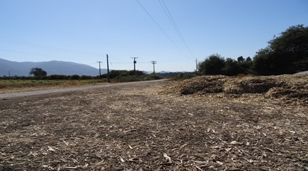 |  |  | 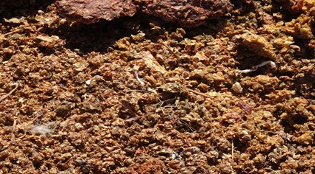
Fotografía 21. | Fecha: 31-03-2017 |  | Fotografía 22. | Fecha: 31-03-2017
Coordenadas DATUM WGS84 HUSO 19 | Coordenada Norte: 6.171.904 | Coordenada Este: 319.977 | Coordenadas DATUM WGS84 HUSO 19 | Coordenada Norte: 6.171.904 | Coordenada Este: 319.977
Descripción medio de prueba: Residuos vegetales en el Fundo El Medio. Los residuos correspondían a restos de hojas y corontas de choclo. Se observa camino de entrada al Colegio San Esteban. |  |  | Descripción medio de prueba: Residuos vegetales en el Fundo El Medio. Los residuos correspondían a restos molidos de frutas y/o verduras que no pudieron ser identificados.

Registros
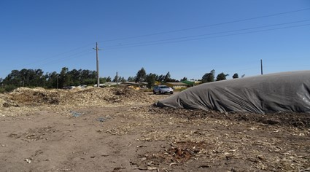 |  |  | 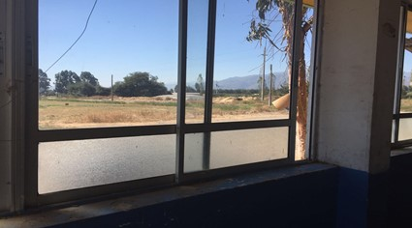
Fotografía 23. | Fecha: 31-03-2017 |  | Fotografía 24. | Fecha: 31-03-2017
Coordenadas DATUM WGS84 HUSO 19 | Coordenada Norte: 6.171.882 | Coordenada Este: 319.871 | Coordenadas DATUM WGS84 HUSO 19 | Coordenada Norte: 6.171.882 | Coordenada Este: 319.871
Descripción medio de prueba: Residuos vegetales; se observa al fondo el Colegio San Esteban (aproximadamente a 100 metros de los residuos vegetales). |  |  | Descripción medio de prueba: Colegio San Esteban; se observan al fondo los residuos vegetales (aproximadamente a 100 metros del colegio).

OTROS HECHOS.

Otro hecho N°1
Descripción:

En la inspección ambiental realizada el 23-03-2017, en el sector con coordenadas UTM: 6.168.800 N; 317.664 E, existía otra tubería de descarga de aguas residuales, la cual al momento de la inspección presentaba descargas hacia una extensión del Canal La Palma, el cual, según lo informado por el Sr. Ricardo Carrasco (Jefe de Medio Ambiente), fue construido por ALIFRUT, el cual dirige las aguas a un predio para riego. La tubería de descarga es de PVC y posee 16 cm de diámetro. Fotografías 25, 26, 27 y 28.

Respecto al documento solicitado “Entregar antecedentes y autorizaciones de la nueva tubería de descarga del efluente”, el Titular no entregó las autorizaciones respectivas.

Se entregó copia de contrato de suministro de agua para riego entre ALIFRUT y la Sra. María Maturana Ubilla (Anexo 2). En el contrato, ALIFRUT se obliga a suministrar a la Sra. Maturana, durante los periodos de octubre a mayo de cada año, a contar del día 01 de enero de 2017, la cantidad mínima de cero metros cúbicos diarios y máxima de 2.000 metros cúbicos diarios; y con un caudal máximo de 100 metros cúbicos hora, de agua para riego proveniente de la Planta de Tratamiento de Aguas Residuales generadas en la planta de ALIFRUT San Fernando. Se mencionó que el agua materia del contrato se define como el flujo de aguas que, habiendo sido sometidas a un proceso de tratamiento biológico y físico, son aptas para su uso riego ya que cumplen con la normativa expresada en el D.S. N°90/2000.

Se mencionó que el agua deberá ser físicamente suministrada en punto paralelo (dirección Sur a) con una distancia de entre 0,5 a 1 m de la descarga que posee actualmente ALIFRUT. Además, se mencionó que el contrato genera beneficios para la Sra. Maturana, ya que da la posibilidad de regar el predio agrícola de su propiedad contiguo a la planta de ALIFRUT, y para esta última se da la posibilidad de tener un punto de descarga alternativo al Canal La Palma.

Todo lo anterior, es decir, el nuevo uso del RIL, no ha sido evaluada, ni tampoco sometida a proceso de consulta de Pertinencia en el SEA, por lo tanto, no se ha estimado su efecto en el suelo, ni en las aguas subterráneas que puedan haber en el sector de riego.

Por otro lado, el Titular entregó un documento denominado “Propuesta de trabajo aplicación efluente para riego” (Anexo 2), la cual corresponde al agua sobrante del proceso de producción de ALIFRUT. Se mencionó que el requisito del mandante es buscar la mejor opción de árbol demandante de agua, el que corresponde al Eucalyptus globulus, el cual por sus características de crecimiento y establecimiento es la apropiada en este caso. Además, se mencionó que las especificaciones técnicas del mandante, se mantiene la postura de poder generar un sistema de riego por goteo o aspersión dependiendo de las características fisiológicas de predio; para ello se evaluarán diferentes puntos como son:
- Tipo de suelo “1 Calicata por 0,5 Há”.
- Tipo y característica del Agua: “Análisis de agua”.
- Red hidrológica existente.
- Balance hídrico.
- Diseño de riego.
Por otro lado, el Titular entregó una presentación en formato Powerpoint (Anexo 2), donde menciona la necesidad de la utilización de agua generada del proceso de congelación de alimentos de diversas variedades. Las etapas de proyecto son: generación de sistema de riego jardín, generación de sistema de riego forestal, generación de plantación forestal (1,21 há de Eucalyptus globulus) y, generación de informe de consumo de agua.

- Finalmente, el Titular indicó que “nuestra empresa se encuentra trabajando en cambios en la disposición final efluente, utilizando sus aguas para riegos agrícolas, según las normativas estipuladas por el SAG y generación de bosque los cuales también recibirán partes de estas aguas para su mantención, esto con la finalidad de hacer un mejor uso de nuestras descargas […] cambios todos a ingresar prontamente en una nueva Declaración de Impacto Ambiental” (Anexo 2).

Otro hecho N°2
Descripción:

En la inspección ambiental realizada el 31-03-2017, se constató la existencia de canal de riego (coordenadas UTM: 6.168.907 N; 317.528 E), el cual atraviesa el límite Norte y Oeste de la planta. En el costado Oeste existe un predio con un cultivo agrícola cosechado, el cual puede ser regado con el canal de riego antes mencionado. En el punto con coordenadas UTM: 6.168.667 N; 317.286 E, el canal de riego se dirige hacia una plantación de Eucaliptus. Fotografías 29, 30, 31 y 32.

Posteriormente, en la planta de ALIFRUT el Sr. Carrasco, informó que el canal interno de riego, está asociado a la nueva tubería de descarga constatada en inspección ambiental del 23-03-2017.

El Sr. Carrasco informó que el agua de riego que transporta dicha tubería (hace aproximadamente 2 meses), es generada en el sistema de tratamiento de aguas residuales, la cual es para el riego de un predio localizado al oeste de la planta. Para ello, informó, están iniciando estudios de equilibrio hídrico con el SAG.

Registros
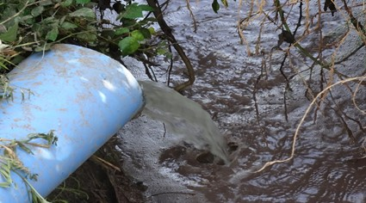 |  |  | 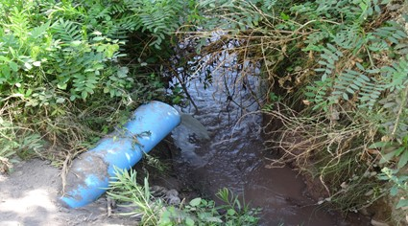
Fotografía 25. | Fecha: 23-03-2017 |  | Fotografía 26. | Fecha: 23-03-2017
Coordenadas DATUM WGS84 HUSO 19 | Coordenada Norte: 6.168.800 | Coordenada Este: 317.664 | Coordenadas DATUM WGS84 HUSO 19 | Coordenada Norte: 6.168.800 | Coordenada Este: 317.664
Descripción medio de prueba: Existencia de tubería de descarga de aguas residuales, la cual al momento de la inspección presentaba descargas hacia una extensión del Canal La Palma, el cual dirige las aguas a un predio para riego. |  |  | Descripción medio de prueba: Existencia de tubería de descarga de aguas residuales, la cual al momento de la inspección presentaba descargas hacia una extensión del Canal La Palma, el cual dirige las aguas a un predio para riego. La tubería es de PVC y posee 16 cm de diámetro.
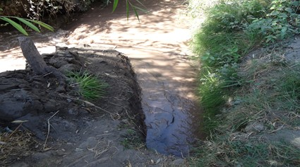 |  |  | 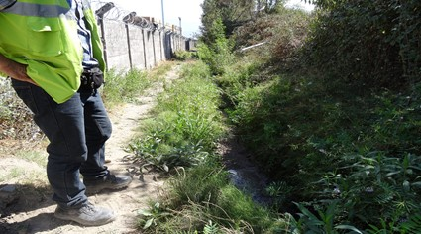
Fotografía 27. | Fecha: 23-03-2017 |  | Fotografía 28. | Fecha: 23-03-2017
Coordenadas DATUM WGS84 HUSO 19 | Coordenada Norte: 6.168.800 | Coordenada Este: 317.664 | Coordenadas DATUM WGS84 HUSO 19 | Coordenada Norte: 6.168.800 | Coordenada Este: 317.664
Descripción medio de prueba: Extensión del Canal La Palma, el cual dirige las aguas a un predio para riego mediante tubería de descarga de PVC. |  |  | Descripción medio de prueba: Extensión del Canal La Palma, el cual dirige las aguas a un predio para riego mediante tubería de descarga de PVC.

Registros
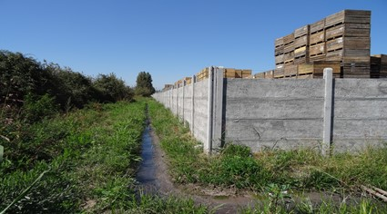 |  |  | 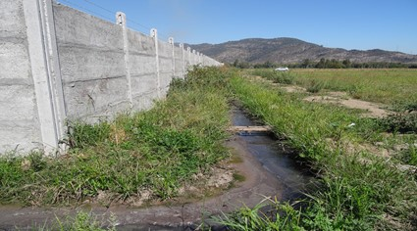
Fotografía 29. | Fecha: 31-03-2017 |  | Fotografía 30. | Fecha: 31-03-2017
Coordenadas DATUM WGS84 HUSO 19 | Coordenada Norte: 6.168.907 | Coordenada Este: 317.528 | Coordenadas DATUM WGS84 HUSO 19 | Coordenada Norte: 6.168.907 | Coordenada Este: 317.528
Descripción medio de prueba: Canal de riego que atraviesa el límite Norte de la planta. |  |  | Descripción medio de prueba: Canal de riego que atraviesa el límite Oeste de la planta.
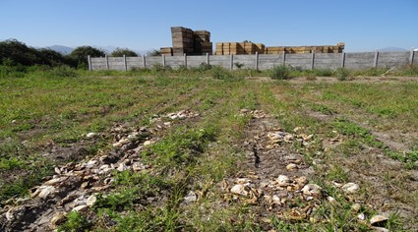 |  |  | 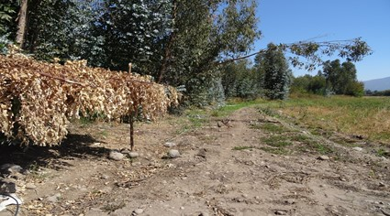
Fotografía 31. | Fecha: 31-03-2017 |  | Fotografía 32. | Fecha: 31-03-2017
Coordenadas DATUM WGS84 HUSO 19 | Coordenada Norte: 6.168.907 | Coordenada Este: 317.528 | Coordenadas DATUM WGS84 HUSO 19 | Coordenada Norte: 6.168.667 | Coordenada Este: 317.286
Descripción medio de prueba: En el costado Oeste del canal de riego existe un predio con un cultivo agrícola cosechado, el cual puede ser regado con el canal antes mencionado. |  |  | Descripción medio de prueba: Canal de riego se dirige hacia una plantación de Eucaliptus.

CONCLUSIONES.

De los resultados de las actividades de fiscalización, asociados a los Instrumentos de Gestión Ambiental indicados en el punto 3, se puede indicar que los principales Hallazgos detectados se presentan a continuación. Al respecto, de los hechos que constituyen las conformidades, estas se encuentran descritas en las actas de fiscalización ambiental:

N° Hecho constatado | Materia específica objeto de la fiscalización ambiental | Exigencia asociada | Hallazgo
1 | Manejo de RILes. | RCA N° 157/2006; Considerando 5.  […] Puntualmente respecto de los olores se indica lo siguiente: La principal medida a adoptar para evitar olores, considera que la mayoría de los sectores donde se desplacen o almacenen las aguas residuales que estén en proceso de tratamiento, serán protegidos, cubiertos y/o herméticos, concentrando así los olores en puntos específicos sin afectar el ambiente general; una vez que los riles hallan pasado por la piscina de aireación, su tratamiento final puede efectuarse sin hermeticidad y posterior descarga a canal […] | En la inspección ambiental realizada el 23-03-2017, se constató que la piscina del sistema de tratamiento de aguas residuales no estaba cubierta en su parte superior. No obstante, en la inspección ambiental realizada el 31-03-2017, se constató la existencia de 3 biofiltros nuevos (para mitigar olores), los cuales serían instalados aproximadamente en una semana más, junto al encarpado (policarbonato) de la piscina.  Posteriormente, el día 12 de abril de 2017, el Titular informó a la SMA: “Sobre el tema manejo de olores les comentamos que se encapsuló la piscina con la cubierta adecuada según lo programado y se procedió a conectar el sistema a los correspondientes biofiltros purificadores. Además, y como apoyo al tratamiento, continúa en operación el sistema de ventiladores aspersores con inyección de producto desodorizante biodegradable para el control de olores”.
1 | Manejo de RILes. | RCA N° 157/2006; Considerando 5.  […] Puntualmente respecto de los olores se indica lo siguiente: […] cabe considerar que la ubicación de la planta de tratamiento (piscina) está en el fondo del predio, alejada de la industria misma y de las avenidas circundantes, intentando con esto evitar cualquier molestia a los funcionarios de la industria misma y a los transeúntes de las calles aledañas, siendo su vecino un predio rural […]  RCA N° 157/2006; Considerando 4.5.  […] El instrumento de planificación vigente en la actualidad corresponde al Plan Regulador Comunal de San Fernando, que indica para el sector de emplazamiento de esta industria Zona ZU-6, donde se permite entre otros, uso de Industria Inofensiva (a lo que corresponde esta agroindustria) y de Bodega. | La RCA de la Unidad Fiscalizable se aprobó el año 2006, la cual correspondió a un complemento del sistema de tratamiento original con que contaba la industria desde aproximadamente el año 1997. En la inspección ambiental realizada el 23-03-2017, según lo informado por el Sr. Ricardo Carrasco (Jefe de Medio Ambiente) y Rodrigo Fernández (Gerente de Plantas Zona Norte), paulatinamente se han instalado poblaciones en sus cercanías.  Actualmente, y aproximadamente a 600 m (en línea recta) desde el sistema de tratamiento de aguas residuales de la empresa, se encuentra la Villa Jardines del Sur.
2 | Caudal y Calidad del Efluente. | RCA N° 157/2006; Considerando 3.1.1.  […] El caudal descargado a la planta de tratamiento varía de acuerdo a los productos procesados […] llegando a un caudal máximo que corresponde a 100 m³/hora […]  RCA N° 157/2006; Considerando 3.1.2.  […] La evacuación será hacia canal de regadío aledaño a la propiedad […] y la cantidad de descarga estimada es de 2.000 m³/día en período de más alta producción […]  RCA N° 157/2006; Considerando 3.2.1.  Generación de residuos líquidos (etapa de operación): […] la cantidad máxima estimada a evacuar será de 2.000 m³/día en período de máxima producción […]  RCA N° 157/2006; Considerando 5.  […] b) Cuantificación del caudal a tratar, evacuar o disponer: El caudal descargado a la planta de tratamiento varía de acuerdo a los productos procesados, llegando a un caudal máximo que corresponde a 100 m³/hora y en período peak de producción, será de 2.000 m³/día.  Resolución Exenta de la SISS, N° 3447/2006.  -Parámetro: Caudal.  -Unidad: m³/día.  -Límite máximo: 2.000. | La siguiente tabla presenta los días, entre enero y marzo de 2017, en que se superó el caudal descargado de 2.000 m³.  A continuación, se presenta una tabla en que se indica los días, entre enero y marzo de 2017, en se superó el caudal máximo de 100 m³/hora:
  MES | Día en que superó los 2.000 m³ | m³/d
  1 al 31 de enero 2017. | 19-01-2017 | 2.015
  1 al 23 de marzo 2017. | 07-03-2017 | 2.211
  1 al 23 de marzo 2017. | 11-03-2017 | 2.240
  1 al 23 de marzo 2017. | 13-03-2017 | 2.278
  1 al 23 de marzo 2017. | 14-03-2017 | 2.135
  Día en que superó los 100 m³/hora | Caudal Máximo (m³/h)
  12 de enero 2017. | 100,3
  19 de enero 2017. | 100,5
  8 de febrero 2017. | 100,2
  17 febrero 2017. | 100,1
  7 de marzo 2017. | 101,1
  11 de marzo 2017. | 102,6
  13 de marzo 2017. | 100,9
2 | Caudal y Calidad del Efluente. | RCA N° 157/2006; Considerando 3.1.1.  […] De acuerdo a la caracterización se puede indicar que la carga máxima de DBO₅ es de 2.200 mg/L y los sólidos suspendidos alcanzan a 1.300 mg/L.  RCA N° 157/2006; Considerando 5.  […] a) Caracterización físico - químico y microbiológica correspondiente al residuo industrial de que se trate: […] De acuerdo a la caracterización, se indica que la carga máxima de DBO₅ es de 2.200 mg/L y los sólidos suspendidos alcanzan a 1.300 mg/L […] | Según el “Registro carga orgánica (Kg DBO₅/día) y carga de sólidos suspendidos totales (Kg SST/día) que ingresa a la planta de tratamiento de RILes, para los últimos 3 meses (enero a marzo de 2017)”, en todos los días del periodo evaluado, la DBO₅ fue de 3.639 mg/L, es decir, se superó en todos los días, los valores del parámetro.
2 | Caudal y Calidad del Efluente. | D.S. N° 90/2000. Ministerio Secretaría General de la Presidencia. Establece Norma de Emisión para la Regulación de Contaminantes Asociados a las Descargas de Residuos Líquidos a Aguas Marinas y Continentales Superficiales.  RCA N° 157/2006; Considerando 3.3.  […] Parámetros a controlar: A continuación se fijan los límites máximos permitidos, en concentración, según D.S. N° 90/00 para los contaminantes asociados a la descarga y el tipo de muestra que deberá ser tomado para su correcto control […].  RCA N° 157/2006; Considerando 3.4.6.  […] Plan de Contingencia En caso de cambio de caracterización el Ril.  Ante esta eventualidad, se debe considerar que el proceso productivo de la empresa no es variable, solamente cambia el producto, lo que produce pequeños cambios en las características del Ril, como es pH, concentración de sólidos suspendidos, etc., sin embargo, estos cambios no influyen en el curso normal del proceso de tratamiento, ni en la depuración de su efluente.  El sistema de tratamiento, está diseñado con el objeto de eliminar los contaminantes a través de uno o varios procesos de tratamiento, y para desarrollarlo, se realizó un estudio para la aplicación de los procesos de tratamiento específicos para la eliminación de los diferentes contaminantes de la empresa, por tanto, el sistema deberá ser capaz de acondicionar y seguir manteniendo el efluente a los valores permisibles de carga orgánica y otros elementos contaminantes, para poder ser vertido a los cursos receptores de agua […]  RCA N° 157/2006; Considerando 5.  […] c) Tipo de tratamiento de los residuos industriales: La planta de tratamiento consiste en un sistema de lodos activados y el efluente de ella será descargado al canal La Palma dando cumplimiento a la Tabla N°1 del D.S. N° 90/2000 […]  Resoluciones Exentas de la SISS, N° 2290/2006 y N° 3447/2006.  Los límites máximos permitidos en concentración para los contaminantes asociados a la descarga y el tipo de muestra que debe ser tomada para su determinación, son: | Según los resultados obtenidos en tres monitoreos de RILes realizados por el laboratorio DICTUC (febrero-marzo 2017) (N° informes: 1395755, 1395758 y 1392086), la DBO₅, se superó en todos los informes, según lo siguiente:  La misma superación ocurrió tomando en consideración el valor definido en la R.E. N° 3447/2006, la cual aprobó el programa de monitoreo del efluente generado por la Unidad Fiscalizable.
  Parámetro | Unidad | Límite máximo
  Aceites y grasas (mg/L) | mg/L | 20
  DBO₅ (mg/L) | mg O₂/L | 35
  DQO (mg/L) | mg/L | -
  Fósforo (mg/L) | mg/L | 10
  Nitrógeno total Kj. (mg/L) | mg/L | 50
  Nitrógeno amoniacal (mg/L) | mg/L | -
  pH | unidad | 6,0-8,5
  Coliformes fecales (NMP/100ml) | NMP/100ml | 1000
  Poder espumógeno (mm) | Mm | 7
  Sólidos suspendidos totales (mg/L) | mg/L | 80
  Sólidos sedimentables (mg/L) | mg/L | -
  Temperatura | °C | 35
  Parámetro | Limite máx.  Tabla 1 D.S. N° 90/2000 | Informe  N° 1 | Informe  N° 2 | Informe  N° 3
  DBO₅ (mg/L) | 35 | 613 | 44,1 | 75,7
2 | Caudal y Calidad del Efluente. | D.S. N° 90/2000. Ministerio Secretaría General de la Presidencia. Establece Norma de Emisión para la Regulación de Contaminantes Asociados a las Descargas de Residuos Líquidos a Aguas Marinas y Continentales Superficiales.  RCA N° 157/2006; Considerando 3.3.  […] Parámetros a controlar: A continuación se fijan los límites máximos permitidos, en concentración, según D.S. N° 90/00 para los contaminantes asociados a la descarga y el tipo de muestra que deberá ser tomado para su correcto control. […]  RCA N° 157/2006; Considerando 3.4.6.  […] Plan de Contingencia En caso de cambio de caracterización el Ril.  Ante esta eventualidad, se debe considerar que el proceso productivo de la empresa no es variable, solamente cambia el producto, lo que produce pequeños cambios en las características del Ril, como es pH, concentración de sólidos suspendidos, etc., sin embargo, estos cambios no influyen en el curso normal del proceso de tratamiento, ni en la depuración de su efluente.  El sistema de tratamiento, está diseñado con el objeto de eliminar los contaminantes a través de uno o varios procesos de tratamiento, y para desarrollarlo, se realizó un estudio para la aplicación de los procesos de tratamiento específicos para la eliminación de los diferentes contaminantes de la empresa, por tanto, el sistema deberá ser capaz de acondicionar y seguir manteniendo el efluente a los valores permisibles de carga orgánica y otros elementos contaminantes, para poder ser vertido a los cursos receptores de agua […]  RCA N° 157/2006; Considerando 5.  […] c) Tipo de tratamiento de los residuos industriales: La planta de tratamiento consiste en un sistema de lodos activados y el efluente de ella será descargado al canal La Palma dando cumplimiento a la Tabla N°1 del D.S. N° 90/2000 […]  Resoluciones Exentas de la SISS, N° 2290/2006 y N° 3447/2006.  Los límites máximos permitidos en concentración para los contaminantes asociados a la descarga y el tipo de muestra que debe ser tomada para su determinación, son: | Según los resultados obtenidos en muestreo de RILes, realizados en la tubería de descarga “no autorizada”, los cuales se contrastaron con algunos parámetros descritos en el D.S. N° 90/2000 y NCh 1.333 (este último debido a que el agua residual tratada, se utilizaba para el riego de un predio agrícola con presencia de productos agrícolas), se superaron los siguientes parámetros:  Cabe mencionar que se superaron los mismos parámetros según la R.E. N° 3447/2006, la cual aprobó el programa de monitoreo del efluente generado por la UF.  Por otro lado, en base a los reportes de autocontrol enviados por el Titular, durante los meses de enero, febrero y marzo de 2017, ha presentado superación de los parámetros DBO₅ y Coliformes Fecales, según se muestra en la tabla:  La excedencia de coliformes fecales, sólidos suspendidos totales y DBO₅ aportan a la presencia de “olor molesto”. Cabe señalar que, aproximadamente a 600 m (en línea recta) desde el sistema de tratamiento de aguas residuales de la empresa ALIFRUT, se encuentra la Villa Jardines del Sur.  Las excedencias registradas probablemente se deban al mal, deficitario o nulo funcionamiento del sistema de tratamiento de aguas residuales.
  Parámetro | Unidad | Límite máximo
  Aceites y grasas (mg/L) | mg/L | 20
  DBO₅ (mg/L) | mg O₂/L | 35
  DQO (mg/L) | mg/L | -
  Fósforo (mg/L) | mg/L | 10
  Nitrógeno total Kj. (mg/L) | mg/L | 50
  Nitrógeno amoniacal (mg/L) | mg/L | -
  pH | unidad | 6,0-8,5
  Coliformes fecales (NMP/100ml) | NMP/100ml | 1000
  Poder espumógeno (mm) | Mm | 7
  Sólidos suspendidos totales (mg/L) | mg/L | 80
  Sólidos sedimentables (mg/L) | mg/L | -
  Temperatura | °C | 35
  Parámetro | Unidad | Resultados | % de superación respecto al D.S. N° 90/2000 | % de superación respecto  de la NCh N° 1.333/1998
  Temperatura | °C | 38,1 | 8,9% | -
  Aceites y grasas | mg/L | 36 | 80% | -
  DBO₅ | mg/L | 341 | 874% | -
  Sólidos Suspendidos Totales | mg/L | 9.360 | 11.600% | -
  Coliformes fecales | NMP/100ml | 1.600 | 60% | 60%
  Nitrógeno Total Kjeldahl | mg/L | 186 | 272% | -
  Fósforo | mg/L | 12,1 | 21% | -
  Sulfatos | mg/L | 480 | - | 92%
  Parámetro | Unidad | Límite exigido | Valor reportado | % de superación respecto al D.S. N° 90/2000 | Periodo
  Coliformes Fecales | NMP/100 ml | 1.000 | 2.300 | 130 | 01-01-2017
  DBO₅ | mgO₂/L | 35 | 131,9 | 276,9 | 01-01-2017
  DBO₅ | mgO₂/L | 35 | 177 | 405,7 | 01-01-2017
  DBO₅ | mgO₂/L | 35 | 235 | 571,4 | 01-02-2017
  DBO₅ | mgO₂/L | 35 | 613 | 1.651,4 | 01-02-2017
  DBO₅ | mgO₂/L | 35 | 44,1 | 26 | 01-02-2017
  Coliformes Fecales | NMP/100 ml | 1.000 | 2.400 | 140 | 01-03-2017
  Coliformes Fecales | NMP/100 ml | 1.000 | 4.000.000 | 399.900 | 01-03-2017
  Coliformes Fecales | NMP/100 ml | 1.000 | 130.000 | 12.900 | 01-03-2017
  DBO₅ | mgO₂/L | 35 | 75,7 | 116,3 | 01-03-2017
  DBO₅ | mgO₂/L | 35 | 238 | 580 | 01-03-2017
  DBO₅ | mgO₂/L | 35 | 2.700 | 7614,3 | 01-03-2017
  DBO₅ | mgO₂/L | 35 | 95,5 | 172,9 | 01-03-2017
  pH | Unidad | 6 - 8,5 | 5,78 | 0,22 puntos más bajos | 01-03-2017
- | Otros Hechos. | RCA N° 157/2006; Considerando 3.1.2.  […] La evacuación será hacia canal de regadío aledaño a la propiedad […]  RCA N° 157/2006; Considerando 3.2.1.  Generación de residuos líquidos (etapa de operación): La planta de tratamiento a construir, evacuará las aguas ya tratadas hacia el canal de regadío aledaño a su propiedad […]  El canal al cual son vertidas las aguas tratadas corresponde al canal La Palma […]  RCA N° 157/2006; Considerando 5.  […] c) Tipo de tratamiento de los residuos industriales: […] el efluente de ella será descargado al canal La Palma […]  e) Efecto esperado de la descarga sobre el cuerpo o curso receptor, identificando los usos actuales y previstos de dicho receptor: El canal al cual son vertidas las aguas tratadas corresponde al canal La Palma […]  Resoluciones Exentas de la SISS, N° 2290/2006 y N° 3447/2006.  […] Los residuos industriales líquidos descargados al canal de riego La Palma […] | En la inspección ambiental realizada el día 23-03-2017, se constató la existencia y operación de una tubería de descarga de aguas residuales “no autorizada” en la RCA, la cual vertía aguas residuales tratadas hacia una extensión del Canal La Palma (canal de regadío), el cual dirigía las aguas a un predio agrícola para riego. Dicho canal de riego atraviesa el límite Norte y Oeste de la planta.  Por otro lado, el Titular no entregó antecedentes y autorizaciones de la nueva tubería de descarga del efluente.  Cabe mencionar que el Titular presentó copia de contrato de suministro de agua para riego entre ALIFRUT y la Sra. María Maturana Ubilla, en donde la empresa se obliga a suministrar a la Sra. Maturana, durante los periodos de octubre a mayo de cada año, a contar del día 01 de enero de 2017, agua para riego proveniente de la planta de tratamiento de aguas residuales.  Ésta nueva situación para uso del RIL no ha sido evaluada, ni tampoco sometida a proceso de consulta de Pertinencia en el SEA, por lo tanto, no se ha estimado, las especies a regar, su efecto en el suelo, ni en las aguas subterráneas que puedan haber en el sector de riego.

DOCUMENTACIÓN SOLICITADA Y ENTREGADA.

N° | N° de hecho asociado | Documento solicitado | Plazo entrega | Fecha entrega
1 | 1 | Estimación de RILes generados (m³/día) por tipo de proceso, por mes, para el año 2017, indicando además, tipo de producto involucrado y cantidad procesada. | 28-03-2017 | 27-03-2017
2 | 2 | Registro de caudales descargados para los últimos 3 meses (caudal máximo horario en m³/hr y caudal máximo diario en m³/día). | 28-03-2017 | 27-03-2017
3 | 2 | Registro carga orgánica (kg DBO₅/día) y carga de sólidos suspendidos totales (kg SST/día) que ingresa a la planta de tratamiento de RILes, para los últimos 3 meses. | 28-03-2017 | 27-03-2017
4 | 2 | Resultados monitoreo RILes (ultimas 3 mediciones). | 28-03-2017 | 27-03-2017
5 | 3 | Dar a conocer posible aplicación de plan de contingencias, en el tema olores, si es que existen. | 28-03-2017 | 27-03-2017
6 | 1 | Entregar antecedentes del próximo encarpado y biofiltros en el sistema de tratamiento de aguas residuales. | 28-03-2017 | 27-03-2017
7 | 1 | Presentar posibles estudios de olores realizados y estrategias de mejora. | 28-03-2017 | 27-03-2017
8 | 1 | Copia de posibles Pertinencias asociadas a la RCA N° 157/2006. | 28-03-2017 | 27-03-2017
9 | Otros hechos | Entregar antecedentes y autorizaciones de la nueva tubería de descarga del efluente. | 28-03-2017 | 27-03-2017
10 | 1 | Registro del retiro de lodos, empresas involucradas y destino final (últimos 6 meses). | 05-04-2017 | 03-04-2017
11 | 4 | Registro del retiro de residuos vegetales, empresas involucradas y destino final (últimos 6 meses). | 05-04-2017 | 03-04-2017

ANEXOS.

N° Anexo | Nombre Anexo
1 | Actas de inspección ambiental.
2 | Carta y Cd del Titular del 27-03-2017. Entregó a la SMA, los antecedentes solicitados en la inspección ambiental del 23-03-2017.
3 | Carta y Cd del Titular del 12-04-2017. Entregó a la SMA, complemento a los antecedentes entregados el 31-03-2017.
4 | Carta y Cd del Titular del 03-04-2017. Entregó a la SMA, los antecedentes solicitados en la inspección ambiental del 31-03-2017.
5 | Resolución Exenta SISS N° 3447/2006. Aprobó Programa de Monitoreo de la Calidad de Efluente generado por la Unidad Fiscalizable.
6 | Informes de muestreos y análisis de aguas residuales (RILes); códigos ES17-16491 y ES17-16492.
7 | Contrato de venta y retiro de subproductos de proceso (se indica que Agrícola Santa Melania Ltda. adquirirá y retirará todos los subproductos del proceso de variadas materias primas de la empresa, hacia diversos destinos).
8 | Carta del Titular del 17-04-2017. Entregó a la SMA, complemento a los antecedentes entregados el 31-03-2017.
*Los anexos se encuentran en el expediente DFZ-2017-566-VI-RCA-IA.

